|  |  |  |
| --- | --- | --- |
| 252233-FITOSMART: PLATAFORMA TECNOLÓGICA DE FITOMONITORIZACIÓN DE CULTIVO HIDROPÓNICO UTILIZANDO CÓMPUTO SENSIBLE AL CONTEXTO Y TÉCNICAS DE INTELIGENCIA ARTIFICIAL  (Tercera Etapa) | | Programa de Estímulos a la Innovación  2018 |
| **AN_R7_Impl_MemoriaFotografica_Prototipo Fitotrón** | *En este documento se muestran las imágenes del proceso en la construcción de los módulos, así como su organización dentro del Fitotrón. Además de su observación a través de la aplicación dedicada al usuario y las opciones de obtención de variables y ordenes de ejecuciones por parte del usuario.* | |

**CONTENIDO**

I. INTRODUCCIÓN 1

II. FASE PRELIMINAR DE LA CONSTRUCCIÓN DE LAS TARJETAS ELECTRONICAS 1

A. Diseño de las tarjetas electrónicas 1

B Proceso de construcción 13

III. MATERIAL USADO PARA LOS MÓDULOS CLIENTES 26

IV. REGISTRO FOTOGRÁFICO DE LA CONSTRUCCIÓN DEL PROGRAMA DEL MODULO CONCENTRADOR Y PROCESADOR 40

A. Iniciando la aplicación del Módulo Concentrador y Procesador 40

B. Base de datos en Firebase 41

C. Módulo de Adquisición de Variables (MAV) 42

D. Actualización automática 46

E. Conexión a internet 48

F. Detalles importantes 48

V. REGISTRO FOTOGRÁFICO DEL DISEÑO Y CONSTRUCCIÓN DE LOS GABINETES 49

VI. REGISTRO FOTOGRÁFICO DE LA CONSTRUCCIÓN DEL FITOTRON 54

VII. CÓDIGO FUENTE DE LA PROGRAMACIÓN DEL FITOTRON 59

A. Código del Módulo Control Nivel 59

B. Código del Módulo Monitoreo Ambiente 62

C. Código del Módulo Monitoreo Nutriente 69

VIII. GLOSARIO DE TÉRMINOS 77

# INTRODUCCIÓN

En el presente documento se muestra el avance al desarrollar el hardware y software que integran al prototipo del Fitotrón. En este prototipo existen 3 módulos para obtener los valores de las variables que afectan al cultivo. También se muestra un registro de fotografías que explican el alcance que se tiene hasta el momento, de igual forma, se cuenta con secciones del desarrollo de las placas que se ocupan en este proyecto; cada sección contiene su descripción tocante a las tecnologías empleadas en la realización del proyecto.

# FASE PRELIMINAR DE LA CONSTRUCCIÓN DE LAS TARJETAS ELECTRONICAS

## Diseño de las tarjetas electrónicas

Para construir las tarjetas electrónicas (PCB, “printed circuit board”), primero se deben crear los diseños de las placas cumpliendo con las características y requerimientos descritos en documentos previos. Primeramente, se deben diseñar los circuitos eléctricos para establecer los componentes a usar y como deben ir conectados. Esto es crucial, pues desde este punto de vista se analiza el comportamiento que tendrá cada componente y su correcta conexión dentro del circuito. De esta forma se establece lo que se desea que haga el circuito. A continuación, se muestran los diagramas eléctricos de cada módulo, construidos en el software Eagle (Fig. 1, Fig. 2, Fig. 3, Fig. 4, Fig. 5 y Fig. 6).

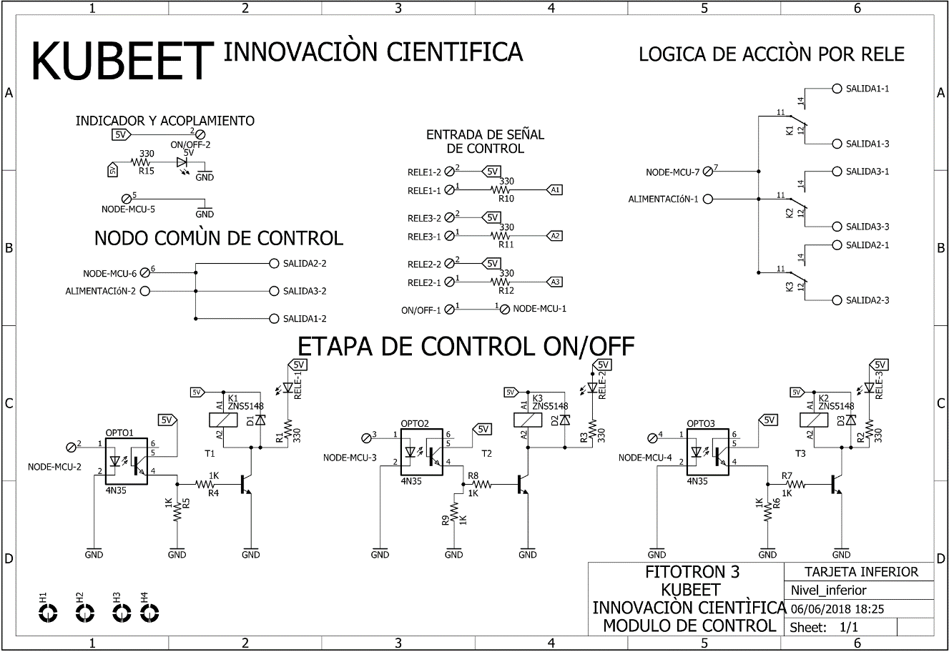

Fig. 1 Diagrama eléctrico tarjeta inferior Módulo Control Nivel

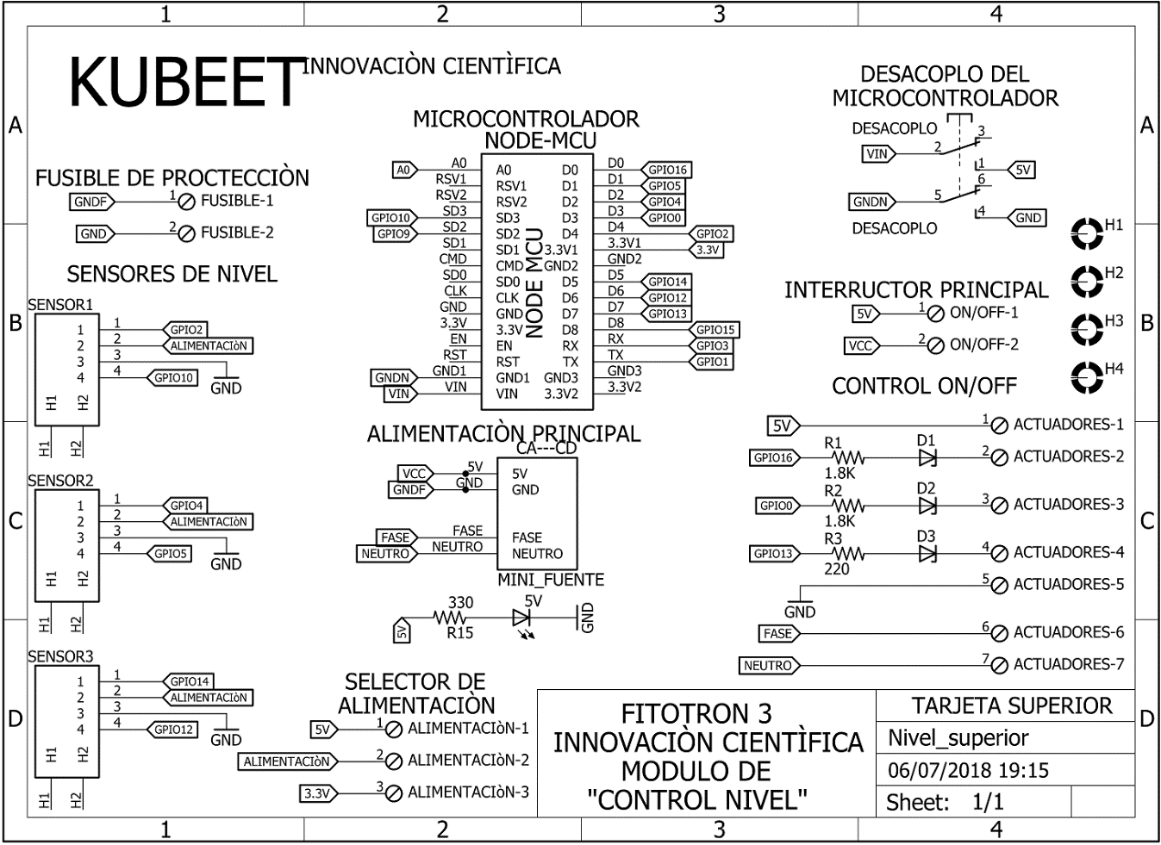

Fig. 2 Diagrama eléctrico tarjeta superior Módulo Control Nivel

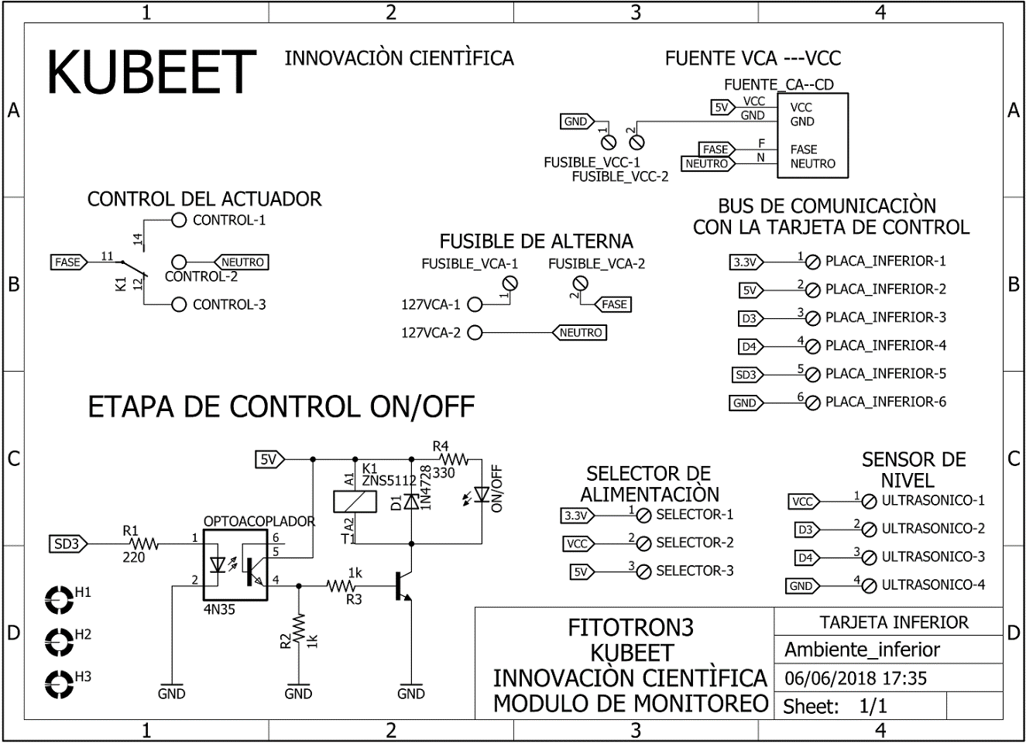

Fig. 3 Diagrama eléctrico tarjeta inferior Módulo Monitoreo Ambiente

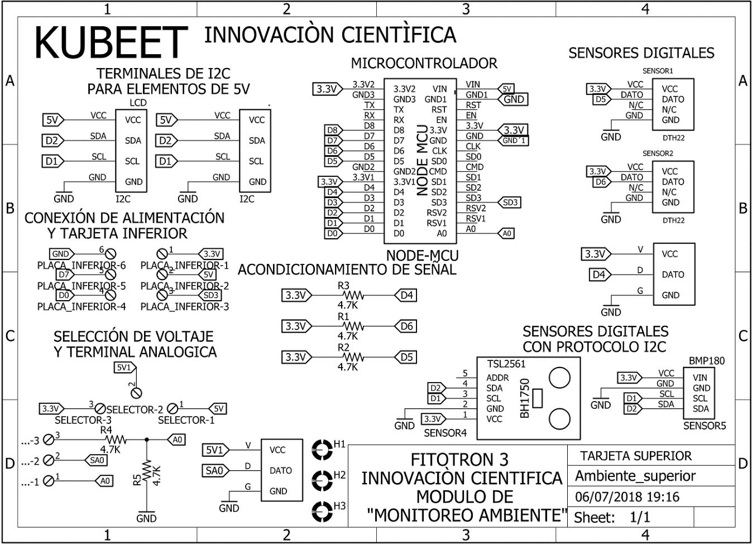

Fig. 4 Diagrama eléctrico tarjeta superior Módulo Monitoreo Ambiente

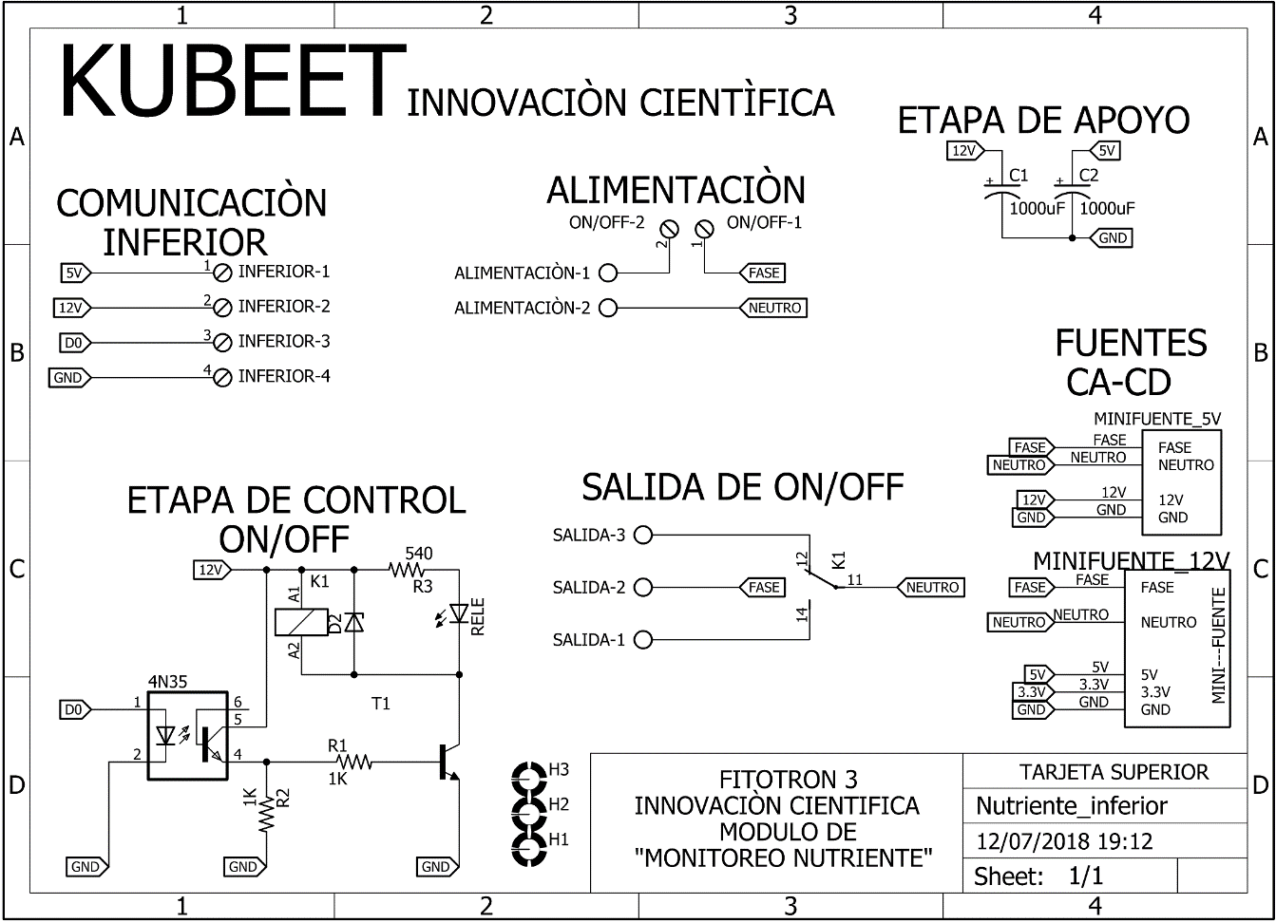

Fig. Diagrama eléctrico tarjeta inferior Módulo Monitoreo Nutriente

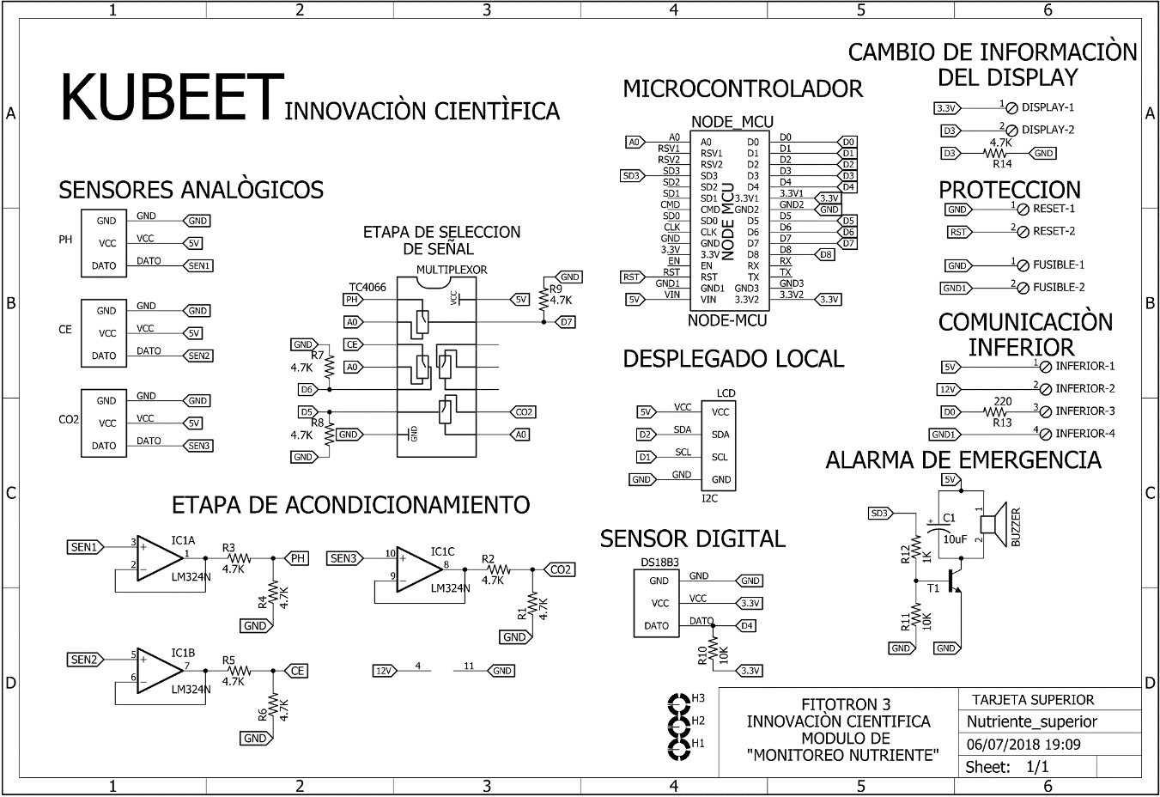

Fig. Diagrama eléctrico tarjeta superior Módulo Monitoreo Nutriente

Los diagramas mostrados arriba muestran la base para la construcción de las placas (PCB), definiendo las conexiones entre sus componentes para después diseñar las pistas que físicamente deben crearse en las placas. También se deben crear las caras de serigrafía, las cuáles muestran los nombres y símbolos de los componentes que se deben soldar o montar en la placa, facilitando así su identificación y ubicación al soldarlos. Estos diseños también se crean en el software Eagle. Desde la Fig. 7 hasta la Fig. 18 se muestran esos diseños.

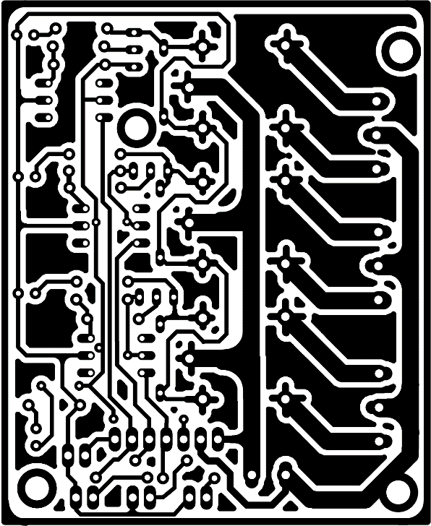

Fig. 7 Cara de cobre tarjeta inferior Módulo Control Nivel

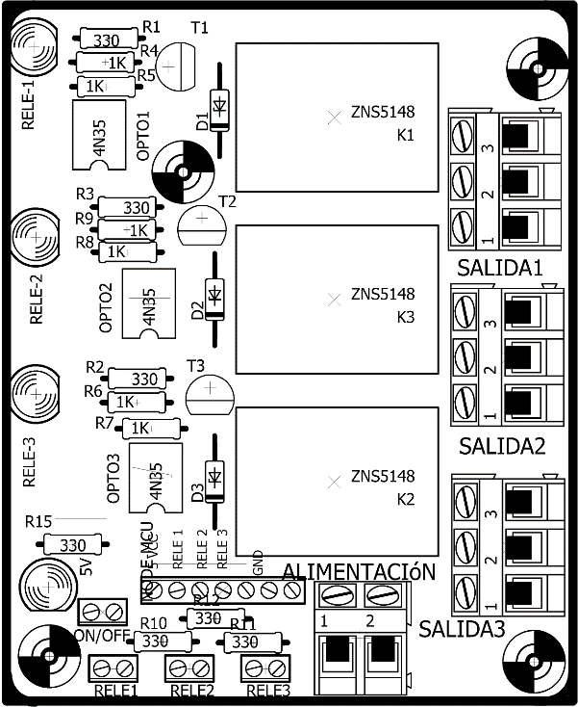

Fig. 8 Cara serigrafía tarjeta inferior Módulo Control Nivel

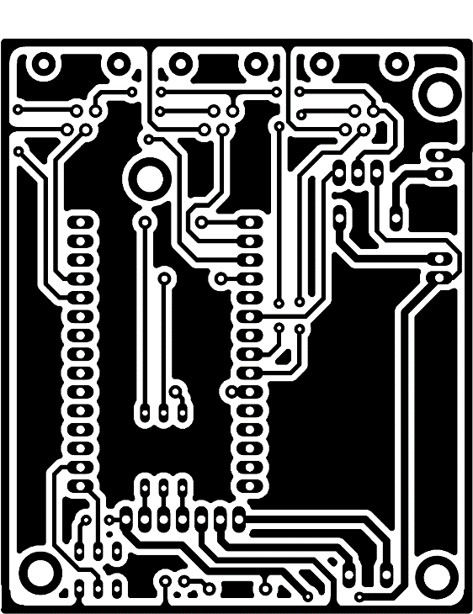

Fig. 9 Cara de cobre tarjeta superior Módulo Control Nivel

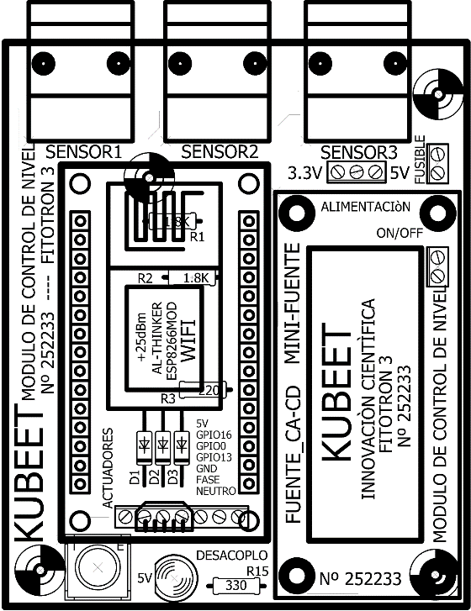

Fig. 10 Cara de serigrafía tarjeta superior Módulo Control Nivel

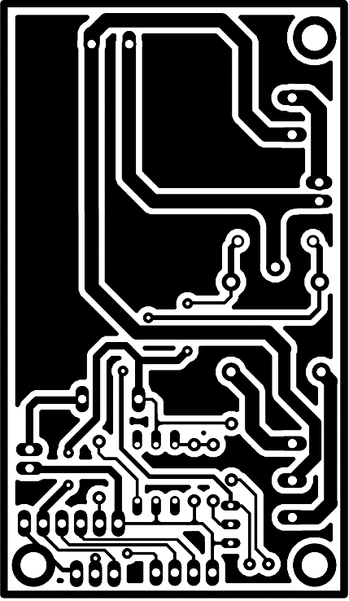

Fig. 11 Cara de cobre tarjeta inferior Módulo Monitoreo Ambiente

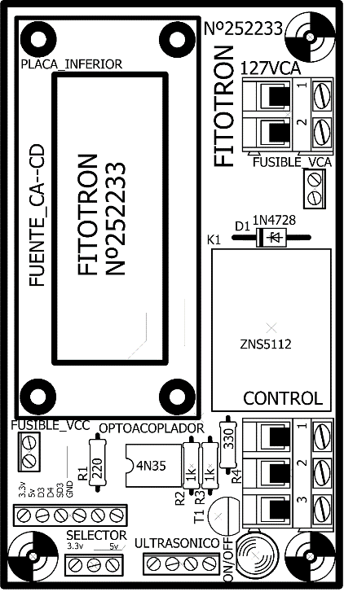

Fig. 12 Cara de serigrafía tarjeta inferior Módulo Monitoreo Ambiente

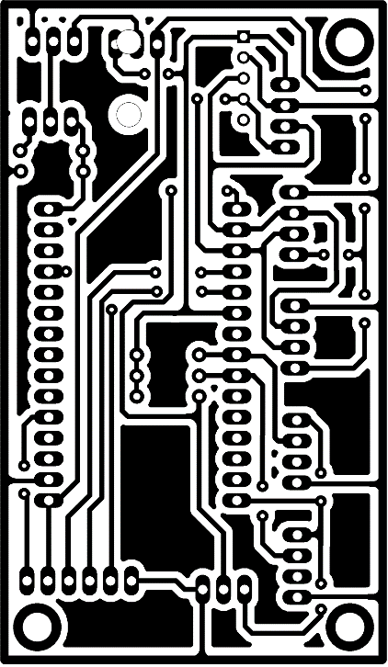

Fig. 13 Cara de cobre tarjeta superior Módulo Monitoreo Ambiente

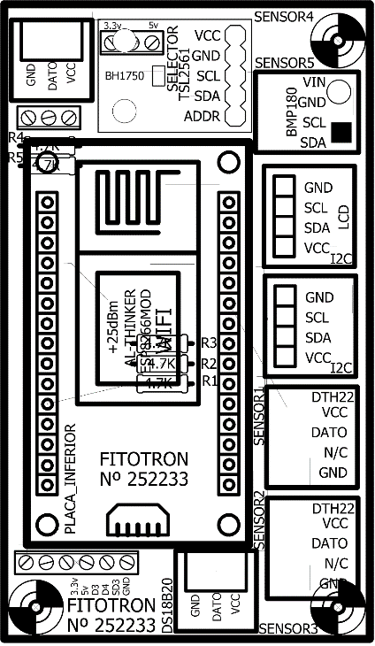

Fig. 14 Cara de serigrafía tarjeta superior Módulo Monitoreo Ambiente

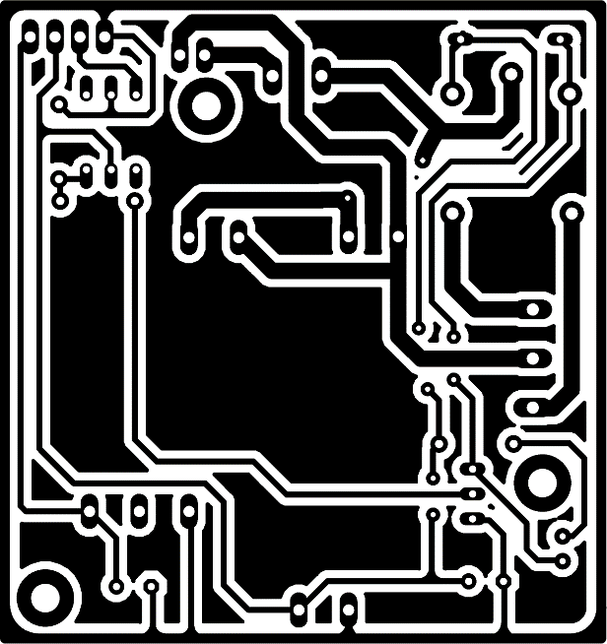

Fig. Cara de cobre tarjeta inferior Módulo Monitoreo Nutriente

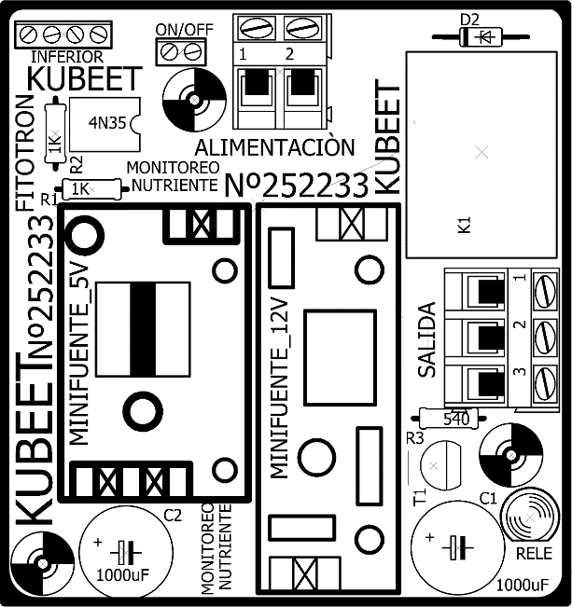

Fig. Cara de serigrafía tarjeta inferior Módulo Monitoreo Nutriente

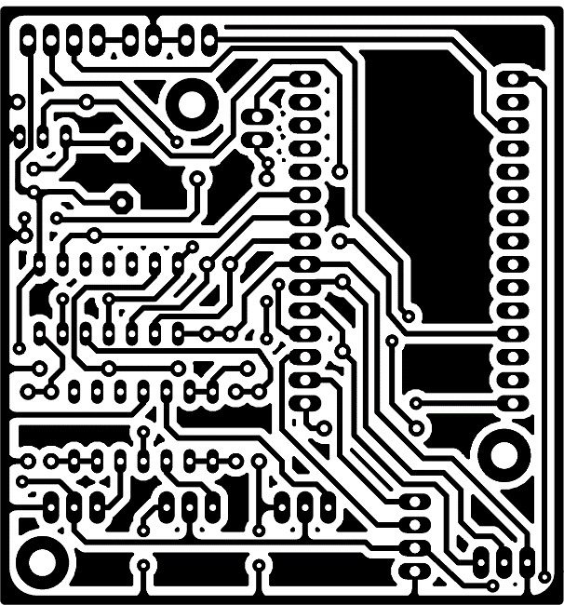

Fig. Cara de cobre tarjeta superior Módulo Monitoreo Nutriente

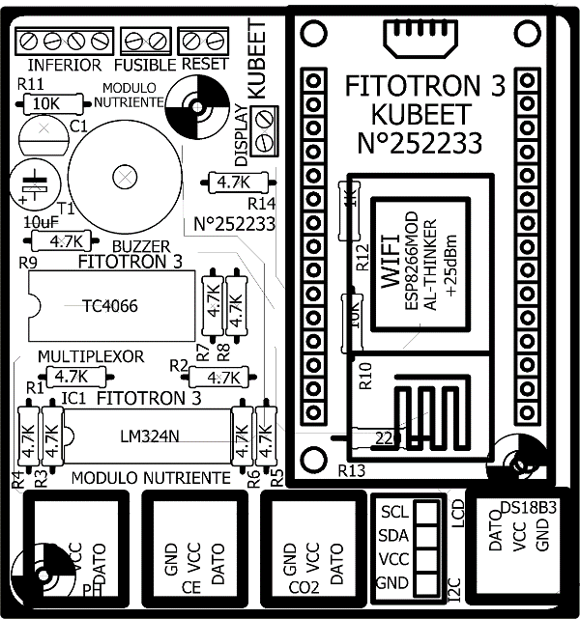

Fig. Cara de serigrafía tarjeta superior Módulo Monitoreo Nutriente

En el caso del Módulo Control Nivel, se diseñaron placas que sirven de base para los sensores que miden el nivel del líquido (HC-SR04), esto debido al tipo de conector que se usa para comunicar el sensor con el módulo. Por lo tanto, el diseño es sencillo tal como se puede apreciar en la Fig. 19.

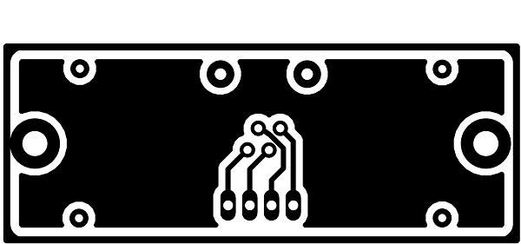

Fig. Cara de cobre, base para sensor HC-SR04

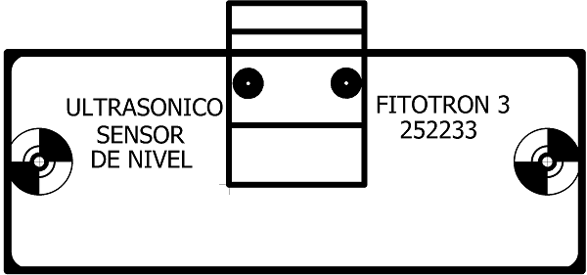

Fig. Cara de serigrafía, base para sensor HC-SR04

## B Proceso de construcción

Antes de la manufactura de la placa, se imprimen el diseño de pistas y serigrafía en papel couche en impresora láser. Es importante aclarar cómo se deben imprimir estas imágenes. La cara de pistas es inferior en la placa, es decir, los componentes que la conforman van montados por el lado opuesto, donde no hay cobre (baquelita); debido a esto, la imagen debe imprimirse tal y como se diseñó en Eagle. Por otra parte, antes de imprimir el diseño de la cara de serigrafía, ésta imagen debe tener un efecto de “reflejo” pues va en la cara sin cobre de la placa. Una vez impresas, se recortan casi a la medida del diseño dejando solo un poco de borde fuera del marco de diseño, como se muestra en la Fig. 21.

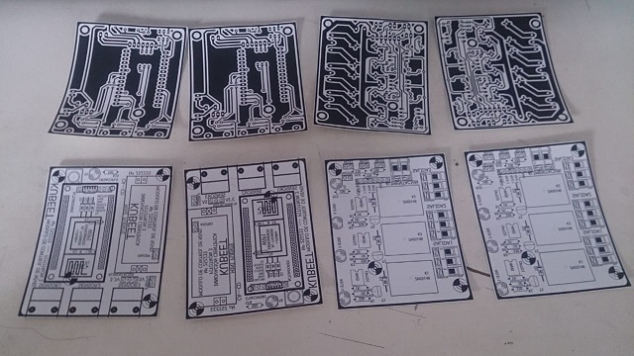

Fig. 21 Caras de cobre y serigrafía en papel couche recortadas

Para empezar con la manufactura de la placa, se hace una comparación de las imágenes recortadas con el tamaño de la placa. Esto es para poder usar el área de la placa de la mejor manera y evitar desperdiciar demasiada.

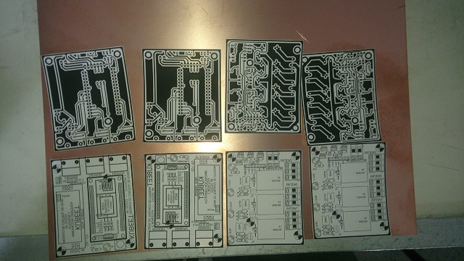

Fig. 22 Situando las impresiones en la placa fenólica

Con ayuda de un vernier, se miden los recortes y se hace una marca sobre el cobre para establecer un área de corte, correspondiente al tamaño de las impresiones. En este caso, se marca una línea a lo largo de la placa y se procede a realizar el corte con una segueta teniendo la cara de cobre hacia arriba, como se muestra en la Fig. 23.

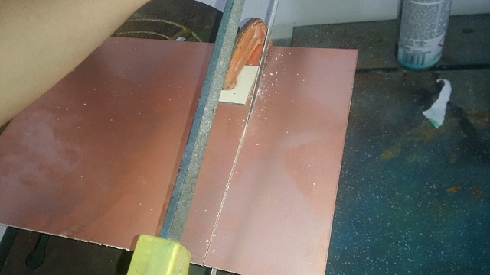

Fig. 23 Corte de la placa de cobre

Terminando de cortar, se lava la parte de cobre con agua y jabón para quitar impurezas y grasa que interfieran con el correcto planchado de la imagen en el cobre. Posteriormente, se realiza el planchado tomando en cuenta el tiempo, la temperatura y la forma de planchar la imagen para la correcta transferencia de la imagen al cobre.

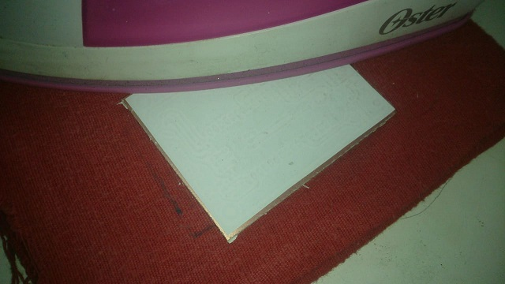

Fig. 24 Planchado de la cara de cobre

Una vez terminado el planchado, la placa debe ser sumergida en agua para quitar con mayor facilidad el papel. Aun así, el papel debe quitarse con cuidado.

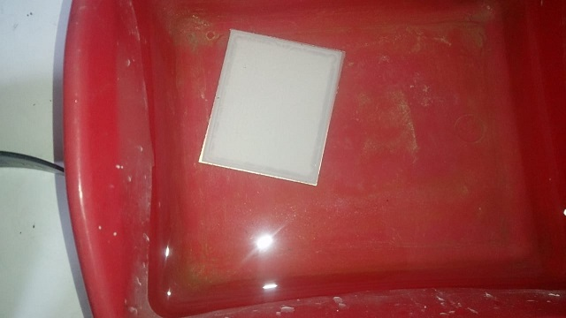

Fig. 25 Placa sumergida en agua

Mientras se retire el papel, una delgada capa de papel puede quedar en la placa, esta debe quitarse con los dedos con mucho cuidado para no quitar la impresión, de lo contrario, se debe realizar la limpieza de la placa otra vez.

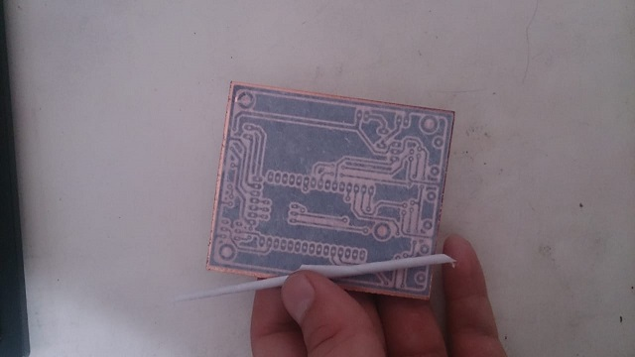

Fig. 26 Quitando el papel de la placa

Luego de quitar todo el papel y secar la placa, el resultado debe ser como se muestra en la Fig. 27, en caso de que existan pequeñas zonas donde la tinta se retiró, se puede usar tinta permanente para completar esas partes descubiertas, tal como se muestra en la Fig. 28.

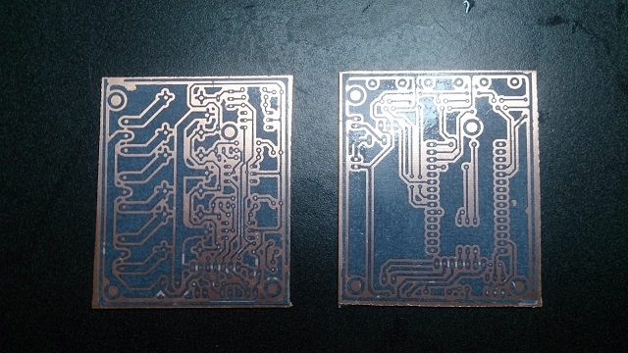

Fig. 27 Cara de cobre con pistas planchadas sin papel

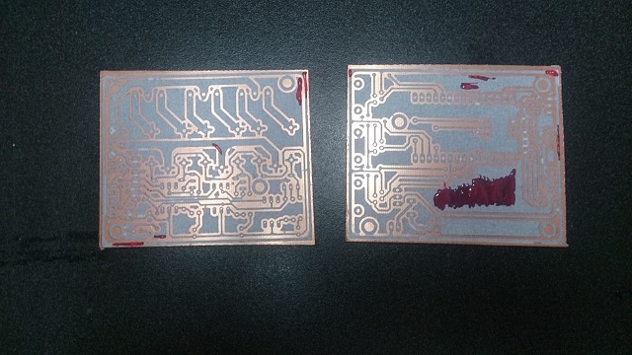

Fig. 28 Cara de cobre con pistas reparadas

Ahora se puede quemar la placa. En un recipiente hondo y con el tamaño suficiente para que la placa quede completamente acostada, se debe verter cloruro férrico suficiente para cubrir toda la tarjeta; no es necesario usar demasiado siempre y cuando cubra la placa. En este procedimiento se recomienda quemar una por una las placas. El cloruro férrico corroe el cobre desprotegido para retirarlo de la placa, otra recomendación es mover constantemente el recipiente para acelerar el procedimiento, pero cuidando de no agitar demasiado para que no salpique el cloruro. También no se debe estar muy cerca del recipiente ya que la reacción química libera gases.

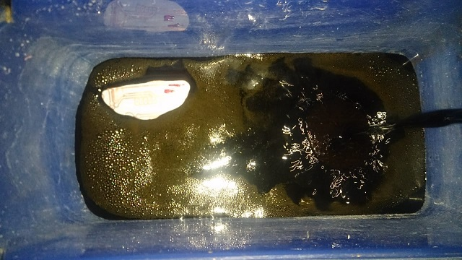

Fig. 29 Placa en cloruro férrico

Cuando el cloruro haya retirado el cobre expuesto, se lava la placa para quitarle completamente el cloruro y también la tinta; ésta puede ser retirada cuando se enjuague la placa, pero si no es así, puede usarse tiner o una lija. Después de limpiarla se tiene como resultado una placa como las mostradas en la Fig. 30.

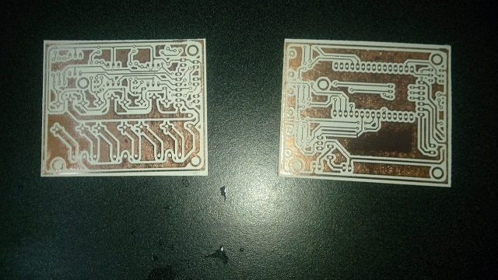

Fig. 30 Pistas de cobre en las placas

En este punto, ya es posible realizar la perforación de los pads y de los agujeros donde irán los tornillos para ensamblar la tarjeta. Con las brocas de los tamaños correctos y con mucho cuidado para no levantar el cobre, se realiza la perforación como se muestra en la Fig. 31.

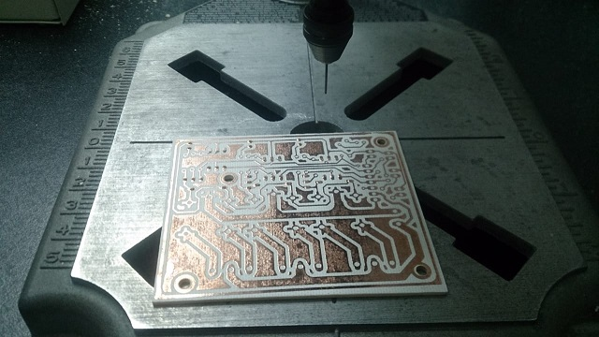

Fig. 31 Perforación de los pads de la placa

Al terminar de perforar, se lijan los bordes de la placa (Fig. 32) para retirar los sobrantes de la placa, de esa forma ya se tiene una medida establecida por el mismo diseño realizado en Eagle. Por lo tanto, la orilla de cobre debe ser el límite para lijar, quedando la placa como se muestra en la Fig. 33.

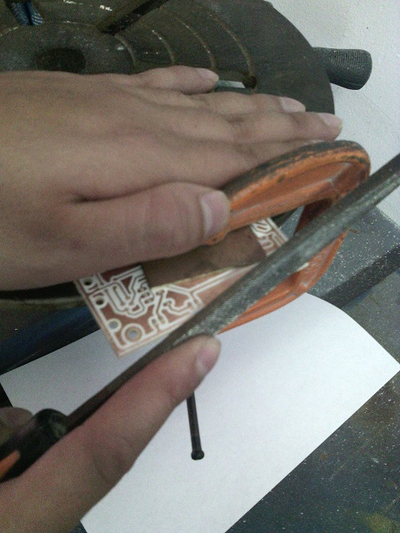

Fig. 32 Lijando bordes de placa

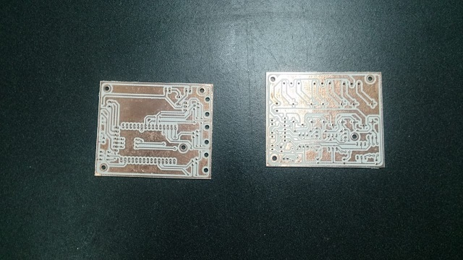

Fig. 33 Placas sin bordes

El siguiente paso, es pintar la placa por el lado que no tiene cobre (baquelita), usando pintura que sea resistente a altas temperaturas (Fig. 34 y Fig. 35), y se espera alrededor de 30 minutos para que seque; después con una pistola de aire se calientan las placas para que la pintura se adhiera mejor (Fig. 36).

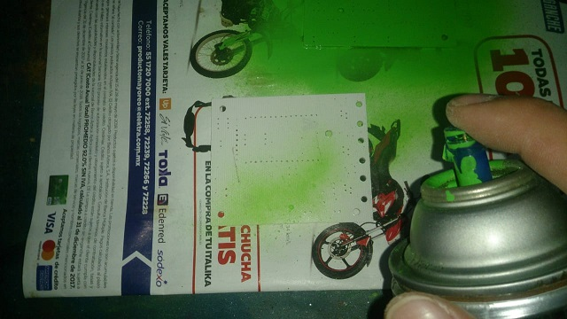

Fig. 34 Pintando placa en la cara sin cobre

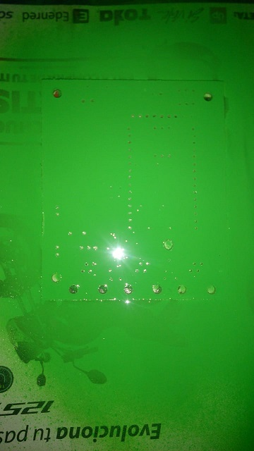

Fig. 35 Cara de baquelita pintada

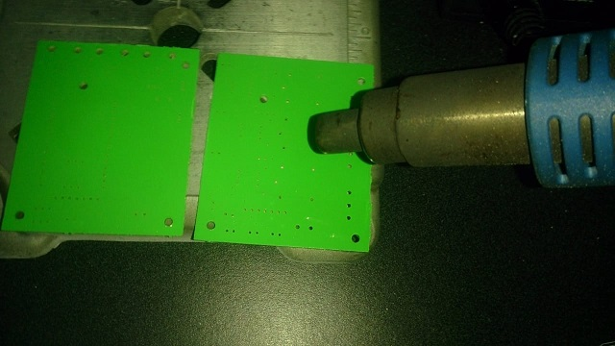

Fig. 36 Pistola de aire sobre las placas

Una vez seca la pintura, se realiza el planchado de la cara de serigrafía (Fig. 38), de igual forma a como se planchó la cara de cobre. Por esta razón la pintura debe ser resistente a las altas temperaturas.

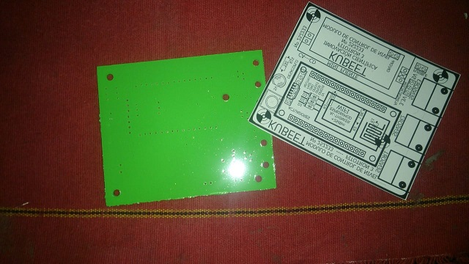

Fig. 37 Placa pintada e impresión de cara de serigrafía

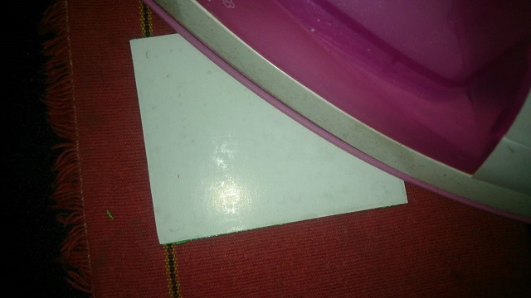

Fig. 38 Planchado de la cara de serigrafía

Para retirar el papel, también debe sumergirse la placa en agua (Fig. 39) y retirar el papel cuidadosamente.

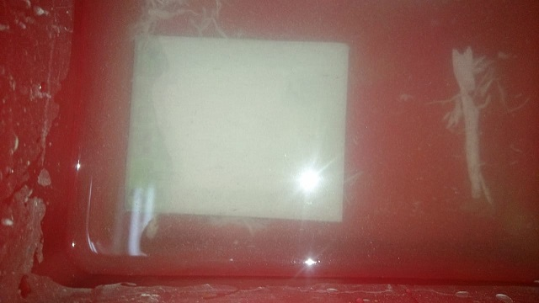

Fig. 39 Quitar papel de la cara de serigrafía

Después de quitar todo el papel y secar la placa, se encripta la cara de serigrafía, esto es para proteger la tinta evitando que la cara de serigrafía se despinte.

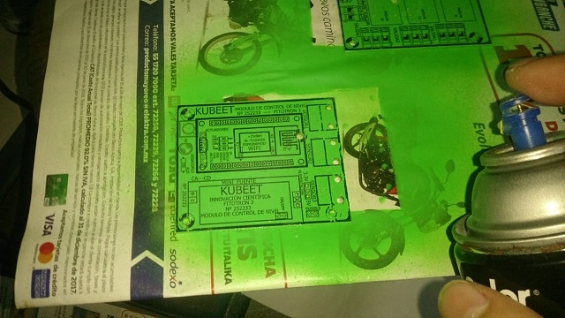

Fig. 40 Encriptación de la cara de serigrafía

La cara de cobre se pinta con pintura metalizada (Fig. 41), a fin de aislar y proteger las pistas. Cuando la pintura esté seca, se calienta la placa usando una pistola de aire para que la pintura se adhiera mejor al cobre y finalmente, se encripta la cara de cobre para mayor protección en la pintura.

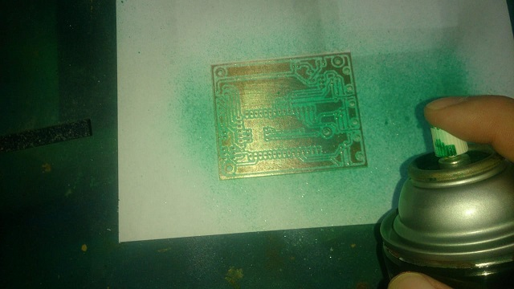

Fig. 41 Pintando cara de cobre

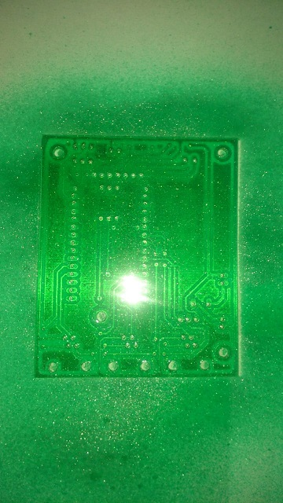

Fig. 42 Cara de cobre pintada

Para poder soldar los componentes, se debe quitar la pintura únicamente en el área de los pads raspando con alguna pieza metálica puntiaguda, para no quitar mucha pintura; esto se hace para lograr que la soldadura se adhiera al cobre. Los pads deben quedar como se muestra en la Fig. 43.

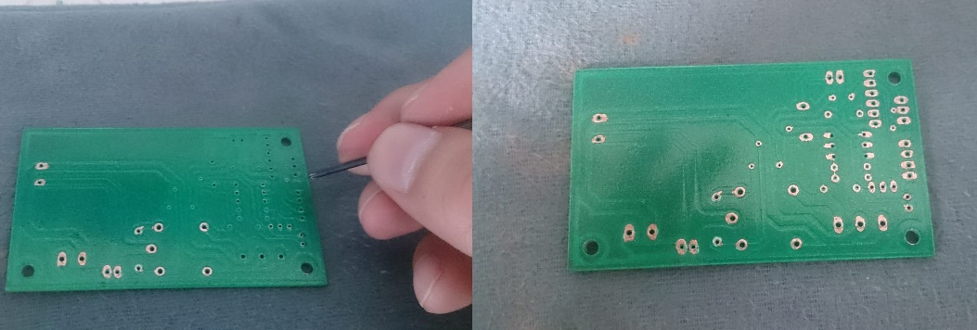

Fig. 43 Limpieza de pads en la cara de cobre

Con los pads limpios de pintura, se soldan los componentes que integran la placa como se muestra en la Fig. 44.

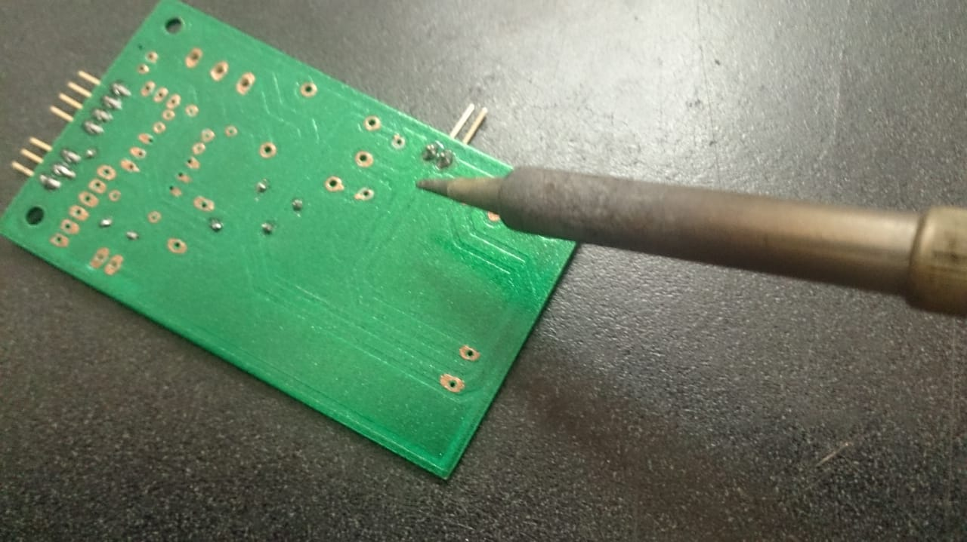

Fig. 44 Soldando componentes en la placa

Una vez que se han soldado todos los componentes (Fig. 45), se deben montar los componentes que así lo requieren, así como ensamblar las tarjetas que forman parte de un mismo módulo; además, se usan tornillos en las esquinas de los módulos para que las tarjetas estén bien sujetas. Posteriormente, estos módulos deberán ser colocados dentro de sus respectivos gabinetes y realizar las conexiones con los sensores indicados, además de los cables para alimentación.

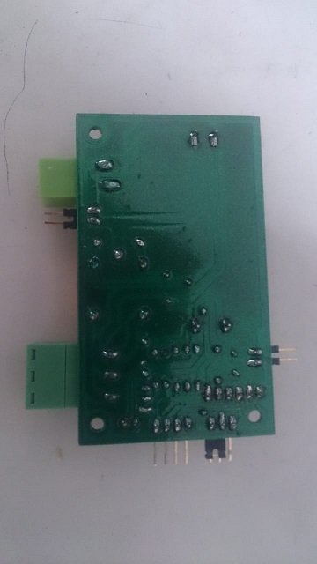

Fig. 45 Componentes soldados en placa

Terminado el ensamblado de las tarjetas, los módulos se ven como se muestra en las figuras.

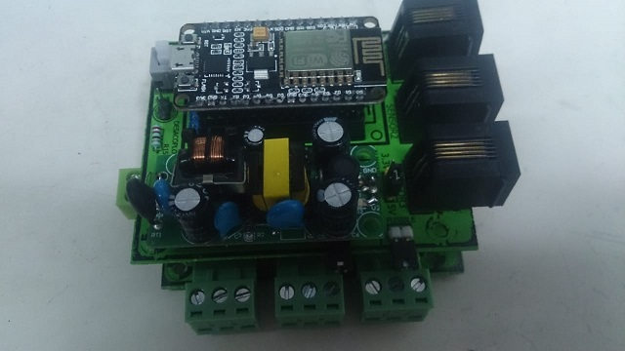

Fig. 46 Módulo Control Nivel

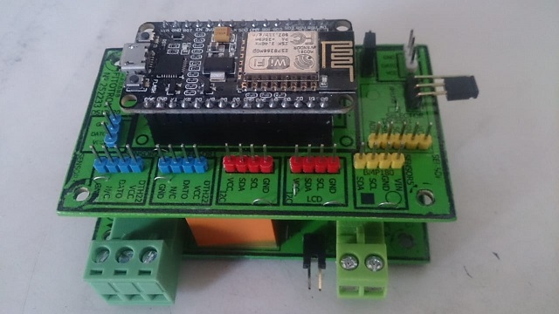

Fig. Módulo Monitoreo Ambiente

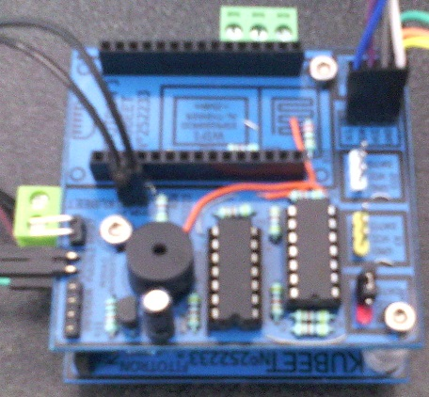

Fig. Módulo Monitoreo Nutriente

# MATERIAL USADO PARA LOS MÓDULOS CLIENTES

En la Fig. 49 y Fig. 50 se muestran las tarjetas que conforman el Módulo Monitoreo Ambiente, con sus componentes ya soldados. También se enlistan en la Tabla I y Tabla II los componentes que las conforman.

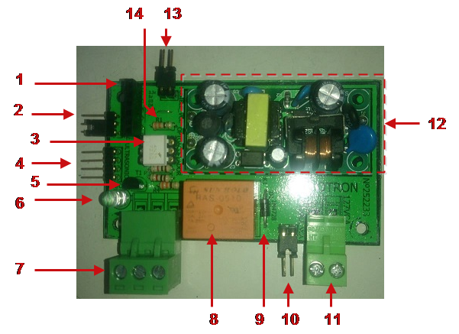

Fig. 49 Tarjeta inferior Monitoreo Módulo Ambiente

Tabla Componentes de tarjeta inferior Módulo Monitoreo Ambiente

|  |  |
| --- | --- |
| **Número** | **Descripción** |
| 1 | Tira de headers hembra. Bus de comunicación con la tarjeta de control (tarjeta superior). |
| 2 | Pines macho con jumper. Selección de alimentación, 3.3Vcc/5Vcc. |
| 3 | Optoacoplador 4N35. |
| 4 | Pines macho. Sensor HC-SR04. |
| 5 | Transistor 2N2222. |
| 6 | LED. Indicador de la salida de control On/Off. |
| 7 | Clema de presión de 3 terminales. Salida control On/Off. |
| 8 | Relevador 5Vcc. |
| 9 | Diodo 1N4728. |
| 10 | Pines macho con jumper. Fusible Vca. |
| 11 | Clema de presión de 2 terminales. Entrada para alimentación 127Vca. |
| 12 | Mini fuente 127Vca – 5Vcc. |
| 13 | Pines macho con jumper. Fusible Vcc. |
| 14 | Resistencia. |

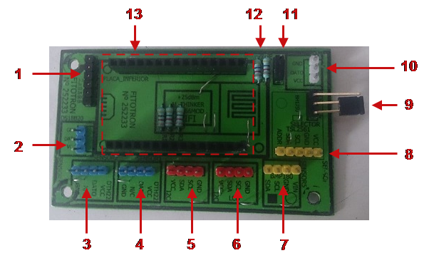

Fig. 50 Tarjeta superior Monitoreo Módulo Ambiente

Tabla Componentes de tarjeta superior Módulo Monitoreo Ambiente

|  |  |
| --- | --- |
| **Número** | **Descripción** |
| 1 | Pines macho largos. Conexión de alimentación y tarjeta inferior. |
| 2 | Pines macho. Sensor DS18B20. |
| 3 | Pines macho. Sensor DHT22. |
| 4 | Pines macho. Sensor DHT22. |
| 5 | Pines macho. Sensores digitales con protocolo I2C. |
| 6 | Pines macho. Comunicación con protocolo I2C. Pantalla LCD. |
| 7 | Pines macho. Sensores digitales con protocolo I2C. Sensor BMP180. |
| 8 | Pines macho. Sensores digitales con protocolo I2C. Sensor TSL2561. |
| 9 | Pines macho con jumper. Selección de voltaje. |
| 10 | Pines macho. Sensores digitales a 3.3Vcc. |
| 11 | Pines macho con jumper. Terminal analógica. |
| 12 | Resistencias. |
| 13 | Tira de headers hembra. 1 par de headers forman la base para ensamblar el NodeMCU. |

En la Fig. 51 y Fig. 52 se muestran la tarjeta inferior y la tarjeta superior del Módulo Control Nivel respectivamente, mientras que en la Tabla III y Tabla IV se enlistan sus componentes.

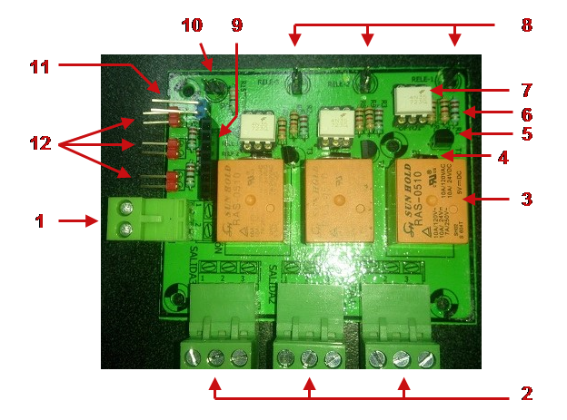

Fig. Tarjeta inferior Módulo Control Nivel

Tabla Componentes de tarjeta inferior Módulo Control Nivel

|  |  |
| --- | --- |
| **Número** | **Descripción** |
| **1** | Clema de presión. Entrada para alimentación 127Vca. |
| **2** | Clemas de presión. Salidas control On/Off. |
| **3** | Relé 5Vcc. |
| **4** | Diodo 1N4728. |
| **5** | Transistor 2N2222. |
| **6** | Resistencias. |
| **7** | Optoacoplador 4N35. |
| **8** | Pines macho. Para conectar indicadores LED. Estado de bombas. |
| **9** | Tira de headers hembra. Entrada de señal de control. |
| **10** | Pines macho. Para conectar indicador LED. On/Off del módulo. |
| **11** | Pines macho. Para interruptor On/Off del módulo. |
| **12** | Pines macho. Interruptores para relés. Desconexión/Conexión física de relés. |

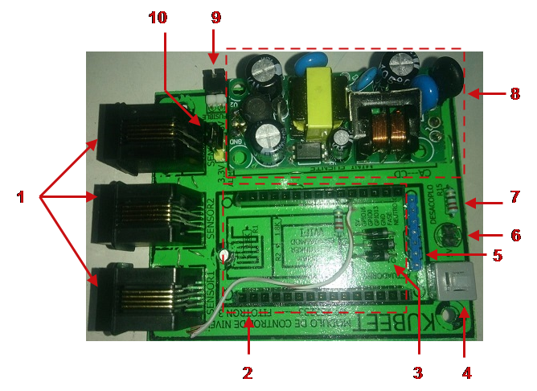

Fig. Tarjeta superior Módulo Control Nivel

Tabla Componentes de tarjeta superior Módulo Control Nivel

|  |  |
| --- | --- |
| **Número** | **Descripción** |
| 1 | Conectores RJ11 hembra. Sensores HC-SR04. |
| 2 | Tira de headers hembra. 1 par de headers forman la base para ensamblar el NodeMCU. |
| 3 | Diodos 1N4728. |
| 4 | Botón para desacoplo del microcontrolador. |
| 5 | Pines macho largos. Conexión al control On/Off (placa inferior). |
| 6 | Pines macho. Conexión para indicador LED. 5Vcc. |
| 7 | Resistencia. |
| 8 | Fuente de voltaje de 127Vca – 5 Vcc. |
| 9 | Pines macho con jumper. Fusible. |
| 10 | Pines macho con jumper. Selección de alimentación, 3.3Vcc/5Vcc. |

En la Fig. 53 y Fig. 54 se muestran las tarjetas que conforman al Módulo Monitoreo Nutriente, teniendo también unas tablas donde se describen los componentes que las conforman (Tabla V y Tabla VI).

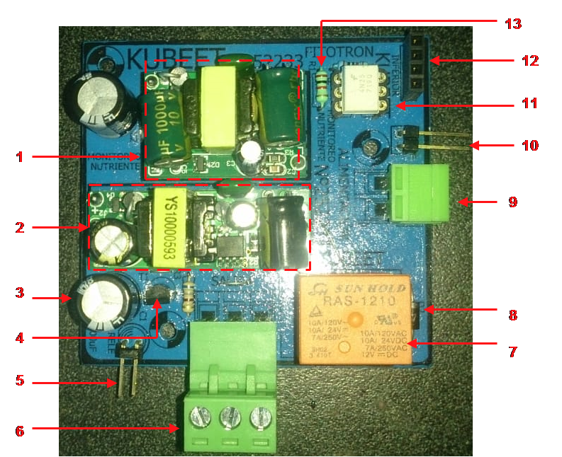

Fig. Tarjeta inferior Módulo Monitoreo Nutriente

Tabla Componentes de tarjeta inferior Módulo Monitoreo Nutriente

|  |  |
| --- | --- |
| **Número** | **Descripción** |
| 1 | Fuente de voltaje 127Vca con doble salida: 5Vcc y 3.3Vcc. |
| 2 | Fuente de voltaje 127Vca a 12Vcc. |
| 3 | Capacitor electrolítico 1000uF. |
| 4 | Transistor 2N2222. |
| 5 | Pines macho. Indicador LED del estado del relé. |
| 6 | Clema de presión. Salida control ON/OFF. |
| 7 | Relé 5Vcc. |
| 8 | Diodo 1N4728. |
| 9 | Clema de presión. Alimentación 127Vca. |
| 10 | Pines macho. Para interruptor On/Off del módulo. |
| 11 | Optoacoplador 4N35. |
| 12 | Header hembra. Conexión tarjeta superior. |
| 13 | Resistencia. |

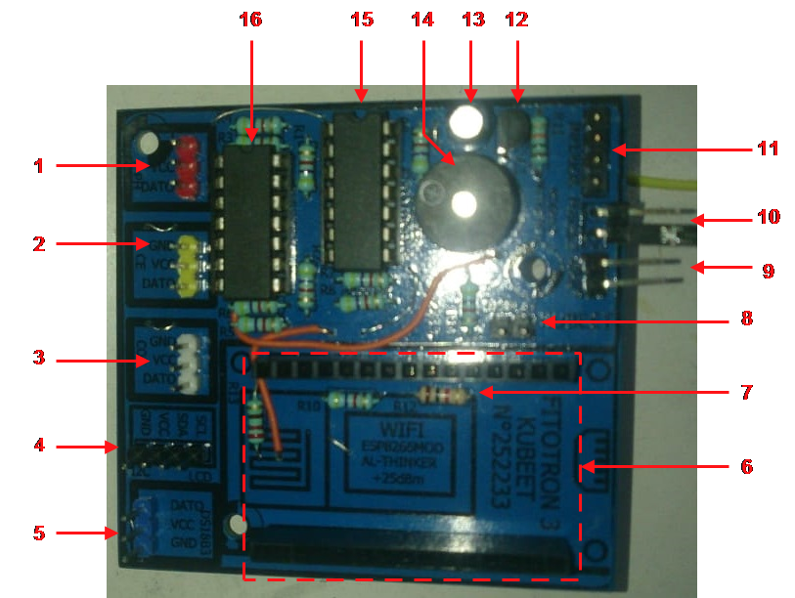

Fig. Tarjeta superior Módulo Monitoreo Nutriente

Tabla Componentes de tarjeta superior Módulo Monitoreo Nutriente

|  |  |
| --- | --- |
| **Número** | **Descripción** |
| 1 | Pines macho. Sensor E201-BNC. |
| 2 | Pines macho. Sensor SKU: DFR0300. |
| 3 | Pines macho. Sensor MG811. |
| 4 | Pines macho. Dispositivos con protocolo I2C. Display LCD. |
| 5 | Pines macho. Sensor DS18B20. |
| 6 | Tira de headers hembra. 1 par de headers forman la base para ensamblar el Node MCU. |
| 7 | Resistencia. |
| 8 | Pines macho. Cambio de información del Display. |
| 9 | Pines macho. Reset. |
| 10 | Pines macho. Fusible. |
| 11 | Pines macho largos. Comunicación con tarjeta inferior. |
| 12 | Transistor 2N2222. |
| 13 | Capacitor 10uF. |
| 14 | Buzzer. Alarma. |
| 15 | Multiplexor TC4066. |
| 16 | Amplificador operacional LM324N. |

En la Tabla VII, Tabla VIII y Tabla IX, se enlistan y se detallan los componentes que conforman a los módulos clientes.

Tabla Componentes del Módulo Control Nivel

|  |  |  |
| --- | --- | --- |
| **Componente** | **Descripción** | **Cantidad** |
| Resistencia 220Ω 1/2W | Resistencia de carbono cuyo fin es limitar la corriente en un circuito eléctrico. | 5 |
| Resistencia 10KΩ 1/2W | Resistencia de carbono cuyo fin es limitar la corriente en un circuito eléctrico. | 5 |
| Resistencia 4.7KΩ 1/2W | Resistencia de carbono cuyo fin es limitar la corriente en un circuito eléctrico. | 10 |
| Resistencia 1KΩ 1/2W | Resistencia de carbono cuyo fin es limitar la corriente en un circuito eléctrico. | 14 |
| Diodos 1N4728 | Componente que permite el paso de la corriente cuando se encuentra polarizado. | 6 |
| Porta fusible de clasis | Componente para montar fusibles a fin de proteger al circuito. Los sujeta con una tapa de rosca. | 1 |
| NodeMCU | Placa que incluye el módulo ESP8266 para poder establecer comunicaciones via WiFi. Puede ser programado como cliente, servidor o de las 2 formas. | 1 |
| Sensor ultrasónico HC-SR04 | Sensor para medir distancias. Su comportamiento se basa en emitir un sonido no detectable por el oído humano y calcular la distancia basado en el tiempo que tarde en capturar el eco del sonido. | 3 |
| Relevador 5Vcc | Conmutador para circuitos de 127Vca. Su comportamiento se basa en un electroimán que mueve un interruptor, a fin de cerrar o abrir un circuito. El voltaje especificado es el que se necesita para activar el electroimán. | 3 |
| Transistor 2N2222 | Componente para permitir el paso de corriente eléctrica, en base a una señal de corriente más pequeña. | 10 |
| Optoacoplador 4N35 | Componente electrónico conformado por un led y un fototransistor. La base del fototransistor se polariza cuando el led incide luz en él, causando que el fototransistor permita el paso de la corriente eléctrica. Este tipo de acoplamiento permite que la etapa que controla al led y la etapa que depende del fototransistor estén separadas, es decir, su tierra no es común. | 3 |
| Tira de pines largos | Tira de pines macho para establecer conexiones físicas. | 2 |
| LED’s de 5mm | Diodo emisor de luz. Existen LED’s de diferentes colores. | 3 |
| Mini fuente de CA-CD | Fuente con entrada de 127Vca y salida a 5Vcc. | 1 |
| Cable de 3 polos | Cables para realizar conexiones. | 5 |
| Placa de cobre 10x10 | Placa fenólica para crear placas de circuitos impresos. | 2 |
| Tira de headers | Tira de conectores hembra, se conectan con los pines macho. | 1 |
| Cable de alimentación | Cable para alimentar dispositivos desde 127Vca. | 1 |
| Conector hembra de alimentación | Componente para energizar circuitos desde 127Vca. | 1 |
| Clema de presión con 2 terminales | Componente para establecer conexiones usando tornillos para sujetar los cables. | 1 |
| Clema de presión con 3 terminales | Componente para establecer conexiones usando tornillos para sujetar los cables. | 3 |
| Conector hembra RJ11 | Componente para establecer conexiones. Consta de 4 terminales. | 6 |
| Clavija de 127Vca | Componente para conectarse a un tomacorriente de 127Vca. | 1 |
| Interruptor de 2 posiciones | Componente que realiza conexión en ambas posiciones. | 4 |
| Base de LED’s de 5mm | Pieza para colocar firmemente un LED. | 6 |

Tabla Componentes del Módulo Monitoreo Ambiente

|  |  |  |
| --- | --- | --- |
| **Componentes** | **Descripción** | **Cantidad** |
| Resistencia 220Ω 1/2W | Resistencia de carbono cuyo fin es limitar la corriente en un circuito eléctrico. | 5 |
| Resistencia 10KΩ 1/2W | Resistencia de carbono cuyo fin es limitar la corriente en un circuito eléctrico. | 5 |
| Resistencia 4.7KΩ 1/2W | Resistencia de carbono cuyo fin es limitar la corriente en un circuito eléctrico. | 10 |
| Resistencia 680Ω 1/2W | Resistencia de carbono cuyo fin es limitar la corriente en un circuito eléctrico. | 14 |
| Diodos 1N4728 | Componente que permite el paso de la corriente cuando se encuentra polarizado. | 3 |
| Porta fusible de clasis | Componente para montar fusibles a fin de proteger al circuito. Los sujeta con una tapa de rosca. | 3 |
| NodeMCU | Tarjeta que incluye el módulo ESP8266 para poder establecer comunicaciones via WiFi. Puede ser programado como cliente, servidor o de las 2 formas. | 3 |
| Sensor ultrasónico HC-SR04 | Sensor para medir distancias. Su comportamiento se basa en emitir un sonido no detectable por el oído humano y calcular la distancia basado en el tiempo que tarde en capturar el eco del sonido. | 3 |
| Sensor DHT22 | Sensor para medir la Temperatura y humedad relativa ambiental. | 6 |
| Sensor TSL2561 | Sensor para medir la luminosidad. | 3 |
| Sensor DS18B20 | Sensor para medir la temperatura de un líquido. | 3 |
| Sensor BMP180 | Sensor para medir: Presión atmosferica, altitud a nivel del mar, temperatura interna. | 3 |
| Relevador 5Vcc | Conmutador para circuitos de 127Vca. Su comportamiento se basa en un electroimán que mueve un interruptor, a fin de cerrar o abrir un circuito. El voltaje especificado es el que se necesita para activar el electroimán. | 3 |
| Optoacoplador 4N35 | Componente electrónico conformado por un led y un fototransistor. La base del fototransistor se polariza cuando el led incide luz en él, causando que el transistor permita el paso de la corriente eléctrica. Este tipo de acoplamiento permite que la etapa que controla el led y la etapa que depende del fototransistor estén separadas, es decir, su tierra no es común. | 3 |
| Tira de pines largos | Tira de pines macho para establecer conexiones físicas. | 3 |
| LED’s de 5mm | Diodo emisor de luz. Existen LED’s de diferentes colores. | 5 |
| Base de LED’s de 5mm | Pieza para colocar firmemente un LED. | 5 |
| Mini fuente de CA-CD | Fuente con entrada de 127Vca y salida a 5Vcc. | 3 |
| Display 16x2 con módulo I2C | Pantalla para mostrar información en forma de texto, con un módulo para conexión de protocolo I2C. | 3 |
| Clema de presión con 2 terminales | Componente para establecer conexiones usando tornillos para sujetar los cables. | 6 |
| Paquete de 40 cables dupont hembra-hembra | Cables con conectores de entrada y salida hembra, para realizar conexiones entre dispositivos con pines macho. | 3 |
| Placa de cobre 10x10 | Placa fenólica para crear placas de circuitos impresos. | 6 |
| Tira de headers | Tira de conectores hembra para la tira de pines macho. Diseñados para soldarse en la placa. | 2 |
| Potenciómetro | Resistencia variable ajustable. | 3 |
| Perilla de potenciómetro | Pieza montable en el potenciómetro para identificar la posición del mismo. | 3 |
| Conector macho de audio | Conector usado comúnmente en dispositivos de audio como micrófonos. | 3 |
| Conector hembra de audio | Conector usado comúnmente en equipos de audio. | 3 |
| Cable de alimentación | Cable para alimentar dispositivos desde 127Vca. | 3 |
| Conector hembra de alimentación | Componente para energizar circuitos desde 127Vca. | 3 |
| Clema de presión de 2 terminales | Componente para establecer conexiones usando tornillos para sujetar los cables. | 3 |
| Clema de presión con 3 terminales | Componente para establecer conexiones usando tornillos para sujetar los cables. | 3 |
| Conector hembra RJ11 | Componente para establecer conexiones. Consta de 4 terminales. | 3 |
| Clavija de 127Vca | Componente para conectarse a un tomacorriente de 127Vca. | 3 |
| Interruptor de 2 posiciones | Componente que realiza conexión en ambas posiciones. | 3 |
| Transistor 2N2222 | Componente para permitir el paso de corriente eléctrica, en base a una señal de corriente más pequeña. | 3 |

Tabla Componentes del Módulo Monitoreo Nutriente

|  |  |  |
| --- | --- | --- |
| **Componentes** | **Descripción** | **Cantidad** |
| Resistencia 220Ω 1W | Resistencia de carbono cuyo fin es limitar la corriente en un circuito eléctrico. | 24 |
| Resistencia 10KΩ 1/2W | Resistencia de carbono cuyo fin es limitar la corriente en un circuito eléctrico. | 12 |
| Resistencia 4.7KΩ 1/2W | Resistencia de carbono cuyo fin es limitar la corriente en un circuito eléctrico. | 15 |
| Resistencia 680Ω 1/2W | Resistencia de carbono cuyo fin es limitar la corriente en un circuito eléctrico. | 14 |
| LED’s de 5mm | Diodo emisor de luz. Existen LED’s de diferentes colores. | 5 |
| Base de LED’s de 5mm | Pieza para colocar firmemente un LED. | 5 |
| Potenciómetro | Resistencia variable ajustable. | 3 |
| Perilla de potenciómetro | Pieza montable en el potenciómetro para identificar la posición del mismo. | 3 |
| Conector macho de audio | Conector comúnmente usado en dispositivos de audio como micrófonos. | 1 |
| Conector hembra de audio | Conector comúnmente usados en equipos de audio. | 1 |
| Cable USB 2.0 | Cable con conectores USB, consta de 4 terminales usadas para alimentación y transmisión de datos. | 1 |
| Conector hembra de alimentación | Conector para fuentes de alimentación, a fin de energizar un elemento. | 1 |
| Clema de presión con 2 terminales | Componente para establecer conexiones sin necesidad de soldar cables. Tiene tornillos para sujetar los cables a presión. | 1 |
| Porta fusible de clasis | Componente para montar fusibles a fin de proteger al circuito. Los sujeta con una tapa de rosca. | 1 |
| Interruptor de 2 posiciones | Componente que realiza conexión en ambas posiciones. | 1 |
| Transistor 2N2222 | Componente que permite el paso de corriente eléctrica, en base a una señal de corriente más pequeña. | 1 |
| Diodo 1N4728 | Componente que permite el paso de la corriente cuando se encuentra polarizado. | 1 |
| Capacitor 10uF | Componente que almacena voltaje, regularmente usado como filtro. | 2 |
| Relevador 5Vcc | Conmutador para circuitos de 127Vca. Su comportamiento se basa en un electroimán que mueve un interruptor, a fin de cerrar o abrir un circuito. El voltaje especificado es el que se necesita para activar el electroimán. | 1 |
| Buzzer | Dispositivo que emite un pitido continuo cuando esta energizado. | 1 |
| Multiplexor TC4066 | Componente que actúa como interruptor dada una señal digital elevada. Tiene 4 interruptores. | 1 |
| Amplificador operacional LM324N | Componente electrónico que puede ser usado de diversas formas, como comparador, amplificador de voltaje, restador o sumador de voltaje, seguidor de voltaje, etc. Tiene 4 amplificadores operacionales. | 1 |
| Sensor DS18B20 | Sensor para medir la temperatura de un líquido. | 1 |
| Sensor E201-BNC | Sensor para medir el pH de un líquido. | 1 |
| Sensor SKU: DFR0300 | Sensor para medir la conductividad eléctrica de un líquido. | 1 |
| Sensor MG811 | Sensor para medir el dióxido de carbono en el aire. | 1 |
| NodeMCU | Tarjeta que incluye el módulo ESP8266 para poder establecer comunicaciones via WiFi. Puede ser programado como cliente, servidor o de las 2 formas. | 1 |
| Display LCD 16x2 con módulo I2C | Pantalla para mostrar información en forma de texto, con un módulo para conexión de protocolo I2C. | 1 |
| Mini fuente de CA-CD | Fuente con entrada de 127Vca y salida a 5Vcc. | 1 |
| Placa de cobre 10x10 | Placa fenólica para crear placas de circuitos impresos. | 1 |
| Tira de headers | Tira de conectores hembra para la tira de pines macho. Diseñados para soldarse en la placa. | 2 |
| Tira de pines largos | Tira de pines macho para establecer conexiones físicas. | 3 |

Los módulos requieren de protección ante el ambiente en el que se encontrarán expuestos, ya que pueden ocurrir salpicaduras de agua por la solución nutritiva que se manejará; por esta razón se contará con carcazas o gabinetes que den protección a los módulos. En la Tabla X se enlistan los gabinetes y los materiales para su manufactura.

Tabla Material para los gabinetes

|  |  |  |
| --- | --- | --- |
| **Material** | **Descripción** | **Cantidad** |
| Rollo filamento fibra de carbono 1.75 | Material de fibra de carbono para impresoras 3D. | 1 |
| Gabinete Módulo Monitoreo Ambiental | Gabinete para proteger las tarjetas del Módulo Monitoreo Ambiental. | 3 |
| Gabinete Módulo Control Nivel | Gabinete para proteger las tarjetas del Módulo Control Nivel. | 1 |
| Gabinete Módulo Monitoreo Nutriente | Gabinete para proteger las tarjetas del Módulo Monitoreo Nutriente. | 1 |
| Base para conductímetro | Base que contendrá al sensor de conductividad eléctrica. | 1 |
| Gabinete para sensores HC-SR04 | Gabinete pequeño para los sensores de distancia del Módulo Control Nivel. | 3 |
| Tuerca 3mm | Componente para ensamblar tarjetas y gabinetes. | 20 |
| Tornillo 3mm | Componente para ensamblar tarjetas y gabinetes. | 50 |

# REGISTRO FOTOGRÁFICO DE LA CONSTRUCCIÓN DEL PROGRAMA DEL MODULO CONCENTRADOR Y PROCESADOR

En las siguientes figuras se mostrarán las características y funciones que desempeña el Módulo Concentrador y Procesador, usando una Raspberry Pi 3 para este módulo servidor. Además del envío de instrucciones a los módulos clientes desde el mismo modulo servidor, tiene comunicación a una base de datos en Firebase y a la plataforma FitoSmart para la actualización de datos y recibir instrucciones.

## Iniciando la aplicación del Módulo Concentrador y Procesador

Para iniciar la aplicación, se debe dar doble click en el acceso directo llamado FitotronCSC. Al abrir el programa, la consola mostrará el texto indicado en la Fig. 55.

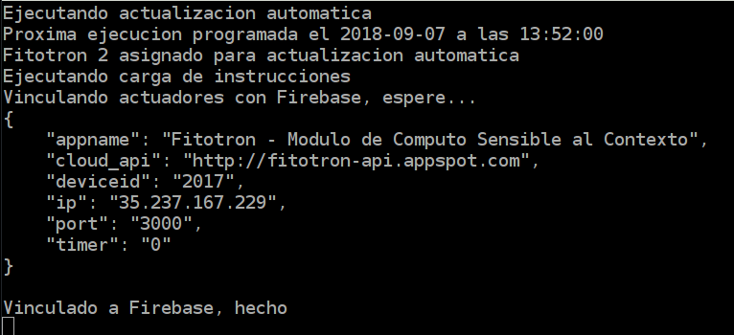

Fig. Iniciando Modulo Concentrador y Procesador

Las primeras 3 líneas se refieren a una actualización que ocurrirá cada 24 horas y cuya hora puede ser modificada, además del Fitotrón que ha sido asignado para subir tales variables (la asignación del Fitotrón y de la hora se explicarán más adelante). Las siguientes 2 líneas pertenecen a la carga de instrucciones desde la base de datos de Firebase, cuyos datos provienen de la aplicación para dispositivos móviles, y la última línea confirma que los módulos han recibido la vinculación con los datos de Firebase. Finalmente, el resto de información corresponde a la conexión con la plataforma FitoSmart. Junto con esta terminal, aparece la pantalla inicial de la aplicación (Fig. 56). Se recomienda esperar a que todas las líneas previamente mostradas se impriman, ya que además es una confirmación de que se tiene acceso a una red con internet.

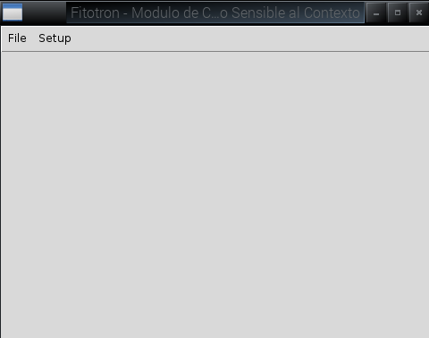

Fig. Pantalla inicial Módulo Concentrador y Procesador

## Base de datos en Firebase

Esta base de datos ayuda a que la aplicación para dispositivos móviles logre enviar instrucciones al Módulo Concentrador y Procesador, sin necesidad de que el usuario se encuentre cerca del Fitotrón, ya que lo hace usando internet; obviamente el Módulo Concentrador también se encuentra conectado a esta base de datos, y carga continuamente los datos para recibir las instrucciones, así como la actualización de variables para su disposición.

La información en la base de datos se organiza como se muestra en la Fig. 57, en este caso, se muestra desplegada la información de Modulo_Bombas y Modulo_iluminacion, la cual es la información que continuamente el Módulo Concentrador carga automáticamente, es decir, la carga de instrucciones.

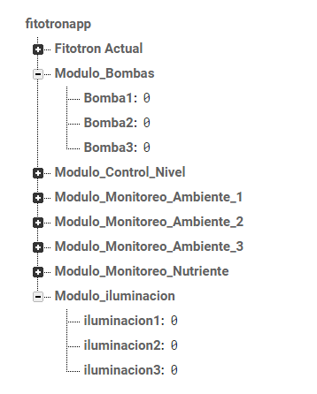

Fig. Base de datos en Firebase

Cambiando los valores de los 2 campos mencionados, se logra el apagado o encendido de los actuadores, esto se realiza desde la aplicación para dispositivos móviles. Los demás campos de la base de datos, son información actualizada desde el Módulo Concentrador, ya sea manualmente o automáticamente, los cuales se detallan en los siguientes puntos.

## Módulo de Adquisición de Variables (MAV)

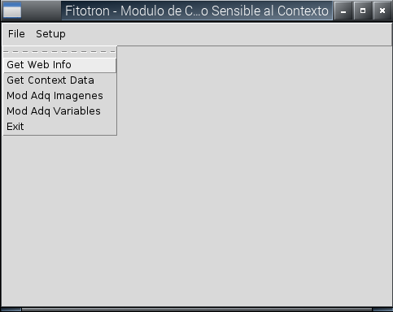

Fig. Módulo Concentrador y Procesador, opción File

Eligiendo la opción *File* se muestra una lista de opciones, de las cuales se explicará el Módulo de Adquisición de Variables.

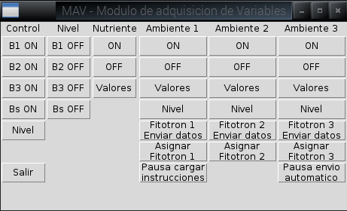

Fig. Módulo de Adquisición de Variables

Al seleccionar el Módulo de Adquisición de Variables, se abre una pantalla como se muestra en la Fig. 59, la cual tiene organizados de forma vertical los botones que enviaran o solicitarán las variables a cada módulo cliente. Cada vez que se pulsa un botón, se despliega una pequeña ventana que confirma la acción realizada o muestra los datos solicitados, por ejemplo, al pulsar el botón “Valores” de cualquier Módulo Monitoreo Ambiente, aparecerá una pequeña ventana con las variables solicitadas; la siguiente figura (Fig. 60) muestra ese despliegue de datos:

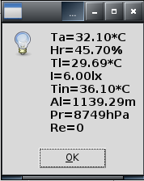

Fig. Variables de un Módulo Monitoreo Ambiente

Cabe mencionar que la respuesta puede tomar algunos segundos, sobre todo en los botones que actualizan datos en FitoSmart o en la base de datos de Firebase, ya que solo aparece la ventana de confirmación una vez realizada la actualización en las bases de datos correspondientes. La Tabla XI especifica la respuesta de cada botón para el módulo específicado. Para información más detallada del envío y recepción de datos, ver el documento *AN_R7_AnálisisyDiseño*.

Tabla Respuesta de los botones para cada módulo

|  |  |  |
| --- | --- | --- |
| Modulo | Botones | Respuesta mostrada |
| Control Nivel  IP: 192.168.0.10 | B1 ON/OFF  B2 ON/OFF  B3 ON/OFF  Bs ON/OFF | Estado de las 3 bombas (R1, R2, R3).  1 = ON  0 = OFF |
| Nivel | Nivel del líquido en cm en cada depósito (N1, N2, N3). |
| Monitoreo Nutriente  IP: 192.168.0.11 | ON/OFF | Estado del actuador (R1). |
| Valores | Dióxido de carbono (CO2).  pH.  Conductividad eléctrica (CE).  Temperatura del nutriente (TemLiq).  Estado del actuador (Re). |
| Monitoreo Ambiente  (1, 2, o 3)  IP MA 1: 192.168.0.12  IP MA 2: 192.168.0.13  IP MA 3: 192.168.0.14 | ON/OFF | Estado del actuador (R1). |
| Valores | Temperatura ambiente (Ta).  Humedad relativa (Hr).  Temperatura del nutriente (Tl).  Iluminación (I).  Temperatura interna (Tin).  Altitud (Al).  Presión atmosférica (Pr).  Estado del actuador (Re). |
| Nivel | Valor en cm del nivel (N). |

A continuación, se dan otros detalles del comportamiento de los botones, mencionando también los botones no incluidos en la Tabla XI:

1. Botones ON/OFF

Cualquier botón ON/OFF, después de enviar la solicitud al módulo correspondiente, actualiza el estado solicitado en la base de datos Firebase y finalmente despliega un mensaje con la información actualizada. Por ahora, Monitoreo Nutriente carece de un campo en Firebase para modificar su actuador.

1. Botones de Variables

Solo muestran la información en una ventana, como ya se mencionó anteriormente (Fig. 60) según el módulo que corresponda, pero no actualiza la información en ninguna base de datos.

1. Botones de Nivel

Al igual que los botones de Variables, solo muestran la información sin subirla a las bases de datos.

1. Botones Enviar Datos

Los botones de *Enviar Datos* en cada Fitotrón, suben todas las variables de TODO un Fitotrón, es decir, solicita a los Módulos Control Nivel y Monitoreo Nutriente, junto con el Modulo Monitoreo Ambiente que corresponda; por lo tanto, se debe asegurar que en tal Fitotrón se encuentre ensamblado el Módulo Monitoreo Nutriente. Las variables se envían a la base de datos de Firebase y a FitoSmart. Este proceso se muestra en la terminal, tal como se ve en la Fig. 61. Se recomienda no realizar cambios mientras se realiza la actualización, ya que podrían no coincidir en el tiempo de carga de variables, y entonces los datos enviados a las bases de datos no coincidirán con los reales.

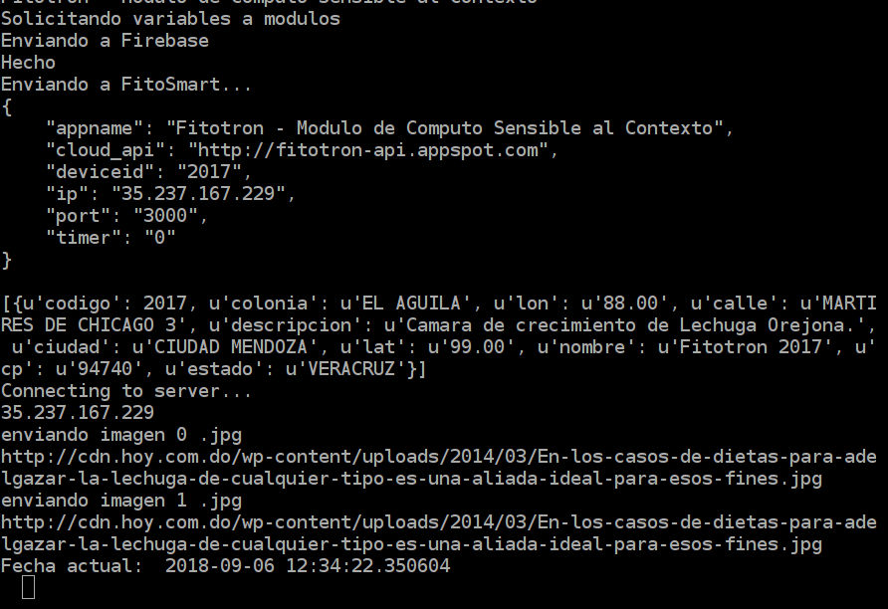

Fig. Proceso de envío de datos mostrado en la terminal

1. Botones Asignar Fitotrón

Con estos botones se decide de cual Fitotrón se actualizarán sus variables automáticamente, enviándolas a las bases de datos en Firebase y FitoSmart. Su campo en la base de datos es *Fitotron Actual* (Fig. 57), y el único dato es un número del 1 al 3, para conocer a que Fitotrón corresponden las variables del Módulo Nutriente, ya que los Módulos Monitoreo Ambiente están enumerados, así como las variables de Control Nivel.

1. Botón Pausa Cargar Instrucciones

Este botón impide que el Módulo Concentrador realice la carga de instrucciones de Firebase, dando control absoluto al usuario del Módulo Concentrador. Se recomienda activarlo si se desean controlar los actuadores desde los botones, aunque no es necesario hacerlo; se recomienda ya que a veces la lectura de instrucciones no coincide cuando el botón actualiza el campo del actuador en el Firebase, y podría llegar a interpretarlo como una instrucción, causando que el actuador regrese a su estado anterior; por esta misma razón, no sólo se recomienda activar este botón, sino también evitar enviar instrucciones desde la aplicación de dispositivos móviles, al mismo tiempo que se usan los botones ON/OFF.

Al pulsar por primera vez este botón aparece un texto mostrando el estado actual de la carga de instrucciones, para activar la carga de instrucciones se debe pulsar otra vez el botón; de ahí en adelante, por cada pulso en el botón el mensaje cambiará (Fig. 62).

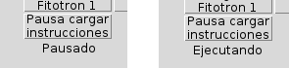

Fig. Pulsando botón Pausa cargar instrucciones

En la terminal aparecerá el proceso de pausado, se debe esperar a que la segunda línea aparezca, ya sea para corroborar que ha sido pausado, o que está listo para cargar las instrucciones de nuevo. En la Fig. 63 se muestra como aparecen dichas líneas en la terminal. Antes de enviar instrucciones desde la aplicación para dispositivos móviles, verificar que la carga ya se esté ejecutando de nuevo.

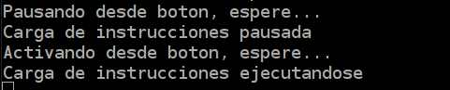

Fig. Pausado y activación de carga de instrucciones

1. Pausa envío automático

Este botón evita que se lleve a cabo la actualización automática, en la cual se suben los datos de todo un Fitotrón. Sin embargo, si la hora de actualización se cumple mientras se encuentra pausado, se programa para el día siguiente sin afectar la hora e indicando que se encuentra pausado; la Fig. 64 muestra estos datos desplegados en la terminal.



Fig. Actualización de fecha y hora en actualización automática pausada

De igual forma al otro botón de pausa, cada vez que es pulsado mostrará un mensaje en la terminal y abajo del botón, que indicarán el estado actual del envío automático de variables.

## Actualización automática

Anteriormente se mencionó que los botones *Actualizar datos* suben todas las variables de un Fitotrón en específico, esta actualización se realiza también de manera automática cada cierta hora una vez al día, y sube los datos tanto a Firebase como a FitoSmart. Cuando se efectúa la actualización automática, se pausa momentáneamente la carga de instrucciones 14 segundos antes de la actualización, esto es para evitar que se realicen cambios desde la aplicación y que no coincidan con el tiempo de la actualización, resultando en datos no exactos en las bases de datos, esta acción también inhabilita la función del botón *Pausa cargar instrucciones*; una vez terminada la actualización, se restaura el estado anterior de la carga de instrucciones, es decir, si se estaba ejecutando regresa a ejecutarse y si estaba pausado desde el botón, volverá a su estado de pausa pero para ser activado desde el botón. Todo este proceso se va mostrando en la terminal como se muestra en la Fig. 65, en la cual también se puede notar la fecha de ejecución.

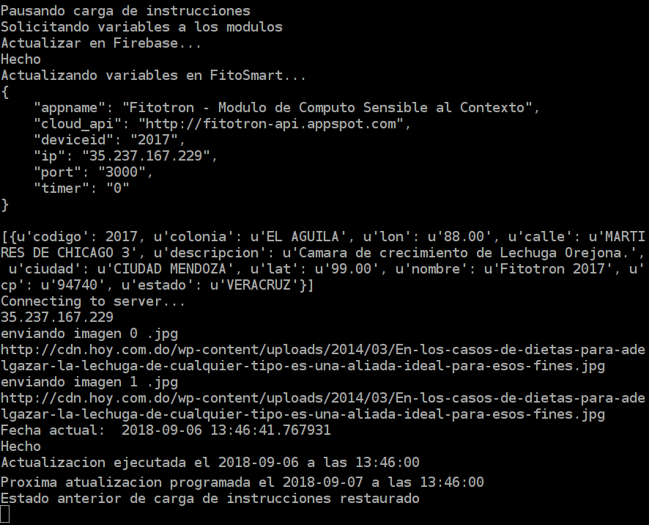

Fig. Proceso de envío automático de variables

1. Configurar hora de actualización automática

La configuración de la hora se realiza desde la opción *Setup*, en la cual se muestran 2 opciones (Fig. 66). Eligiendo la opción *Update hour* se abre una pequeña ventana (Fig. 67), donde se debe escribir la hora en formato de 24Hrs y en formato de HH:MM:SS.

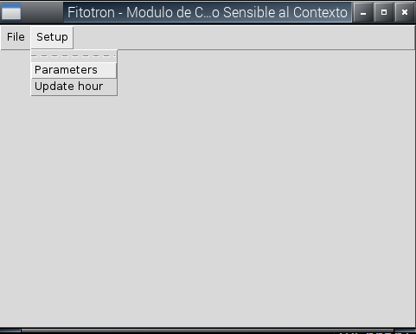

Fig. Módulo Concentrador y Procesador, opción Setup

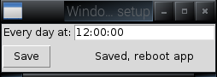

Fig. Configurar hora para actualización automática

Una vez guardados los cambios, aparecerá un mensaje en la ventana y en la terminal tal como se muestra en la Fig. 67 y Fig. 68, indicando la captura de la nueva hora para la actualización automática y avisando que se DEBE REINICIAR únicamente la aplicación. Como dato predefinido, la hora de actualización automática se realiza a las 00:00:00 hrs (medianoche) de cada día.

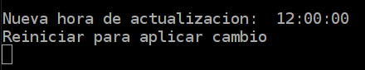

Fig. Mensaje de modificación de hora para actualización

Si el formato en la hora no es correcto, cuando se intente guardar mostrará un mensaje en la misma ventana (Fig. 69) indicando cual es el formato a usar para escribir la hora. En este caso no se guardan los cambios.

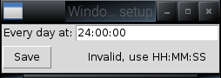

Fig. Formato invalido en configuración de hora para actualización

1. Asignar Fitotrón para actualización automática

En cuanto a la asignación del Fitotrón, solo se deberá pulsar cualquier botón que asigne al Fitotrón especificado como ya se mencionó anteriormente, aparecerá una pequeña ventana de confirmación y un mensaje en la terminal; realizar este cambio NO requiere de un REINICIO en la aplicación. Este dato se sube al campo *Fitotron Actual* de la base de datos en Firebase (Fig. 57), y cada vez que se actualizan las variables en FitoSmart, también se envía el número del Fitotrón correspondiente.

## Conexión a internet

Debido a que los dispositivos WiFi en la Raspberry Pi 3 (su propio WiFi y la antena WiFi-USB) están ya designados a redes específicas, no se puede disponer de ellos desde el buscador de dispositivos inalámbricos en la barra de tareas de la Raspberry. Mientras que el propio WiFi del Módulo Concentrador se conecta al módem destinado para los módulos clientes, la antena WiFi-USB es la destinada a conectarse a una red con internet; para que logre conectarse a la red deseada, se debe abrir una pequeña ventana con el acceso directo *RedWiFi*, esa ventana (Fig. 70) solicita la red y la contraseña correspondiente. Una vez escritos los datos, dar click a *Hecho*, y en 2 segundos el módulo se reiniciará.

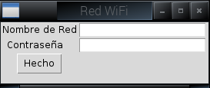

Fig. Conectarse a red Wifi

## Detalles importantes

Antes de iniciar la aplicación, asegurarse de tener todos los módulos clientes activos, pues al principio cuando vincula los datos a Firebase, buscará principalmente los módulos cuyo actuador se pueda controlar desde la base de datos Firebase. Si no se encuentran todos los módulos activos, imprimirá un error que requerirá de reiniciar la aplicación. Una vez que se ha realizado la vinculación, se puede desactivar el modulo cliente que se desee, siempre y cuando no se le envíen o soliciten datos.

Cabe mencionar que el comportamiento relacionado a la carga de instrucciones y a la actualización automática, depende de un archivo creado por la aplicación. Este archivo es un archivo de texto (*timers.txt*) ubicado en la ruta ***/home/pi*** y si se llega a borrar, el módulo creará uno nuevo con valores predefinidos. Estos valores no contienen Fitotrón asignado para la actualización automática, y su hora de actualización es 00:00:00 (medianoche). Por lo tanto, si se llegase a borrar el archivo *timers.txt*, se debe asignar al Fitotrón deseado.

La hora de actualización automática puede ser modificada, pero no es necesario hacerlo, ya que su valor predefinido es a las 00:00:00.

Usando la pantalla táctil de 3.5in para la Raspberry Pi 3, es muy difícil observar los procesos escritos en la terminal, así que siempre se debe tomar en cuenta el tiempo que lleva realizar ciertos procesos en algunos botones, como ya se ha explicado previamente en este documento.

En el escritorio de la Raspberry, se encuentran otros 2 accesos directos llamados LCD35 y HDMI. Estos accesos permiten cambiar la visualización entre la pantalla táctil de 3.5 pulgadas y un monitor usando un cable HDMI. Cuando se activa alguno de ellos, el módulo se reinicia automáticamente.

Cuando se cierre la aplicación, tardará mínimo 7 segundos en cerrar completamente (algunas veces alrededor de 14 segundos), ya que espera a que se cancelen los procesos automáticos de la actualización automática y de la lectura de instrucciones. Posiblemente la terminal no cierre al mismo tiempo que la interfaz gráfica principal. En cualquier caso, la cancelación de los procesos se va mostrando en la terminal de la forma en la que se muestra en la Fig. 71.

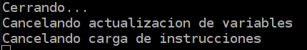

Fig. Cerrando aplicación

# REGISTRO FOTOGRÁFICO DEL DISEÑO Y CONSTRUCCIÓN DE LOS GABINETES

En la construcción de los gabinetes se debe realizar una conversión del diseño a código G, para poder realizar el proceso de fabricación en una máquina de corte CNC (Control Numérico por Computadora). La máquina de corte es modelo MARCH 3, la cual como ya se mencionó, necesita el código G configurado en el software BodCam.

El código G especifica las características físicas de espesor, dureza y velocidad de avance de la pieza de freza en el material a emplear, así como un diseño previo del contorno y dimensiones para la pieza en la extensión DXF; siendo diseñado, simulado y ensamblado en Solid Works.

Los gabinetes dependerán de las tarjetas electrónicas que conforman los módulos, obviamente al contener las tarjetas y estas teniendo conexiones a sus sensores, los gabinetes deben contar con la forma indicada y los orificios necesarios que coincidan con las conexiones del módulo a sus sensores; de igual manera, las terminales que corresponden a la alimentación e interruptores.

En las siguientes figuras se muestran los diseños de los gabinetes para cada módulo, así como otras piezas indispensables para algunos sensores, creados en Solid Works. Los diseños en Solid Works se crean por piezas, que luego se montan armando así el diseño final.

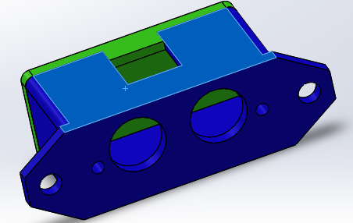

Fig. Diseño de gabinete para sensores HC-SR04 del Módulo Control Nivel

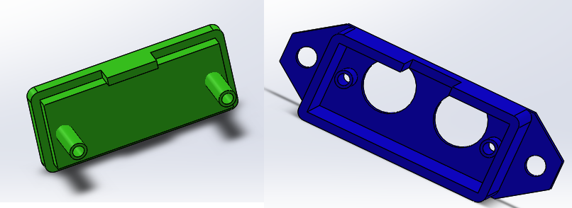

Fig. Piezas del diseño para gabinete de HC-SR04

En la Fig. 72 se muestra el diseño de los gabinetes para los sensores HC-SR04, pertenecientes al Módulo Control Nivel. Para formar ese diseño, primero se crean las piezas que lo conforman (Fig. 73) y después se ensamblan en el software. De esta forma se anticipan errores de medidas en las piezas que conforman los gabinetes.

En la Fig. 74 se muestran los diseños de las piezas que conforman el gabinete para el Módulo Monitoreo Ambiente. Cada una de ellas con los orificios necesarios para los sensores y actuadores del módulo, además de un diseño adecuado para poder montar el gabinete; y en la Fig. 75 se muestran las piezas de dicho gabinete ensambladas.

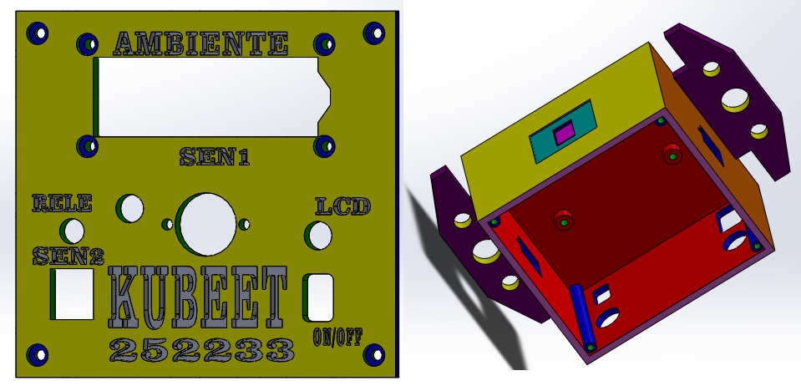

Fig. Piezas del diseño para gabinete Módulo Monitoreo Ambiente

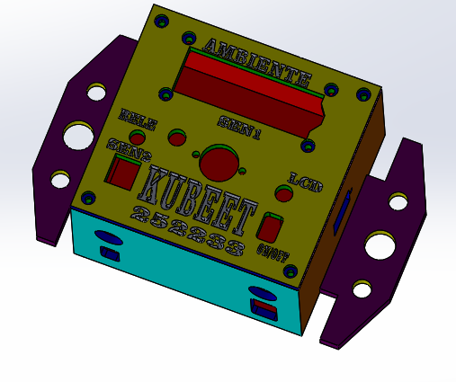

Fig. Diseño de gabinete Módulo Monitoreo Ambiente

En la Fig. 76 se muestran las piezas que conforman el gabinete para el Módulo Control Nivel. Y en la Fig. 77 se muestra el gabinete armado. Nótese que en la cara desmontable se especifica la ubicación para los conectores, al igual que en los demás gabinetes. Por último, su diseño esta echo de tal forma para que se pueda montar el gabinete.

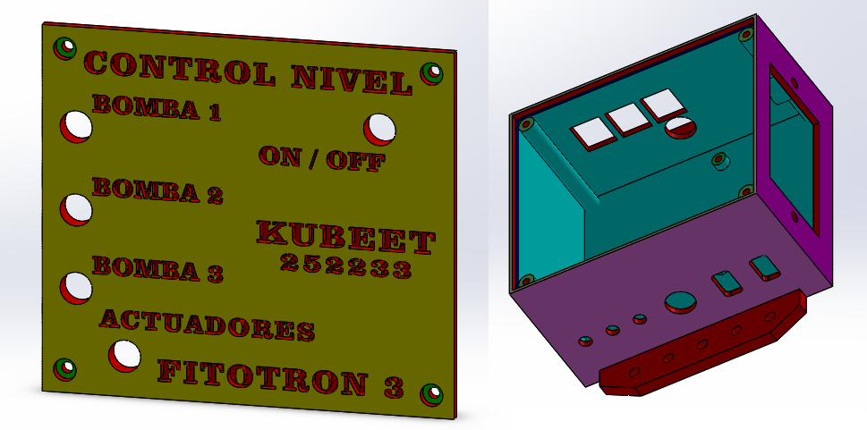

Fig. Piezas del diseño para el gabinete del Módulo Control Nivel

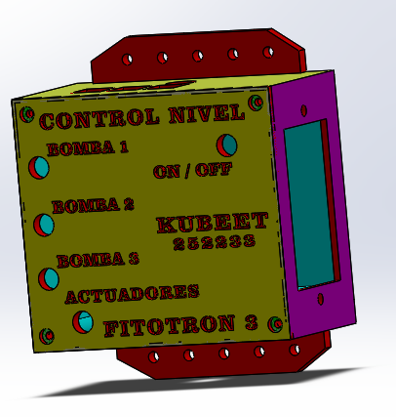

Fig. Diseño de gabinete Módulo Control Nivel

Finalmente, se muestra en la Fig. 78 el gabinete que corresponde al Módulo Monitoreo Nutriente, de igual forma a los anteriores, está conformado por 2 piezas y su diseño le permite poder montarse en una superficie adecuada.

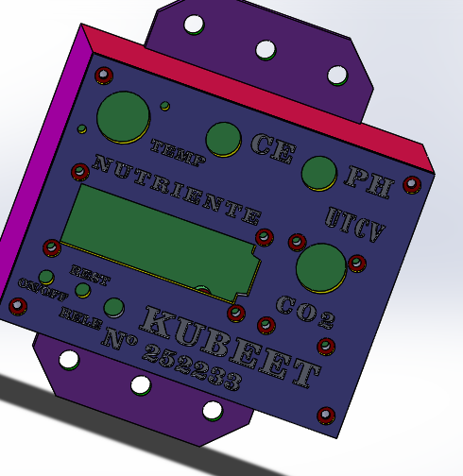

Fig. Diseño de gabinete Módulo Monitoreo Nutriente

# REGISTRO FOTOGRÁFICO DE LA CONSTRUCCIÓN DEL FITOTRON

Para la construcción del invernadero se muestra la Fig. 79 en la cual se aprecia lo esperado mediante la implementación del Fitotrón, en base a los requisitos necesarios para el análisis del cultivo dentro de este, ubicando los módulos correspondientes para la captura de datos.

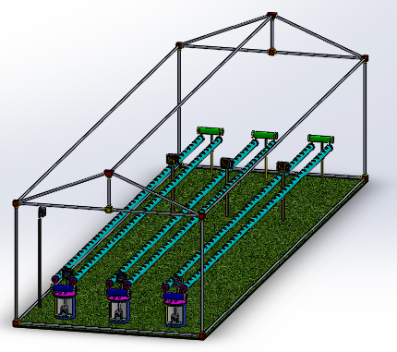

Fig. Concepto de la construcción del invernadero del Fitotrón

En la Fig. 80, se muestra la estructura del invernadero internamente, y como se encuentran situados los Fitotrones dentro del mismo. A diferencia de la Fig. 79, en total se cuenta con 4 Fitotrones, cada uno conformado por 2 vectores de cultivo, teniendo en total 72 plantas por Fitotrón. La separación entre plantas es la adecuada para su crecimiento, así como la separación entre vectores y Fitotrones, a fin de tener una distribución ordenada y que permita la correcta implementación de los módulos.

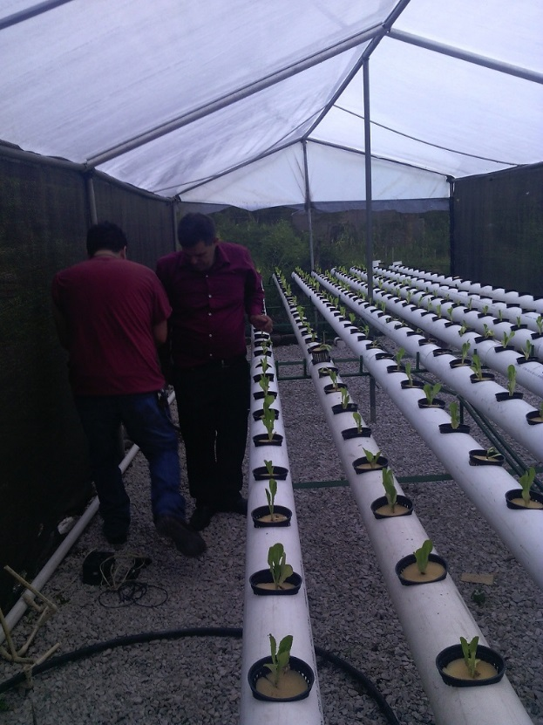

Fig. Estructura física del Fitotrón

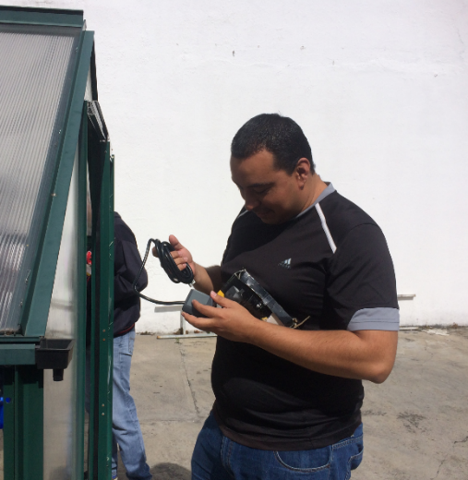

Fig. Implementación de la bomba de agua en el Fitotrón.

Se debe asegurar que la disposición de energía eléctrica sea la adecuada, evitando exponer el tomacorriente para evitar accidentes con la energía eléctrica, además de que todos los módulos puedan ser energizados correctamente.

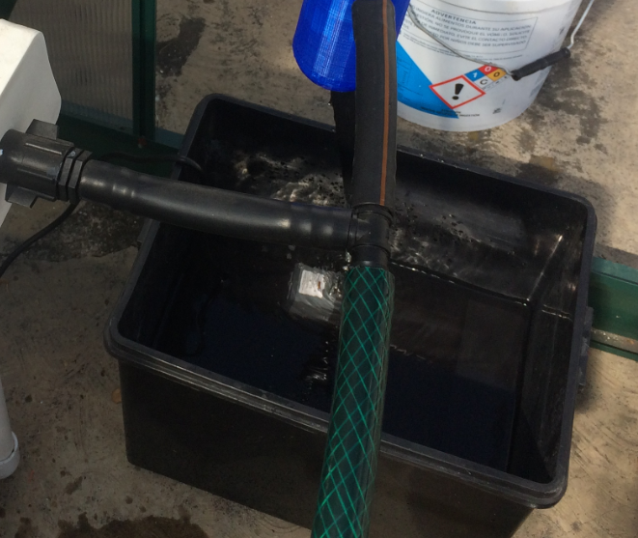

Fig. Implementación de la colocación de la motobomba

En la FIG se muestra la implementación de los Módulos Monitoreo Ambiente dentro del invernadero, distribuyéndolos de manera correcta para captar de mejor manera las variables, así como el espacio suficiente para no afectar en el crecimiento de las plantas, y que se ubiquen cerca del tomacorriente designado; mientras que en la Fig. 83 se tiene un acercamiento a uno de estos módulos, apreciando la manera en la que ha sido montado.

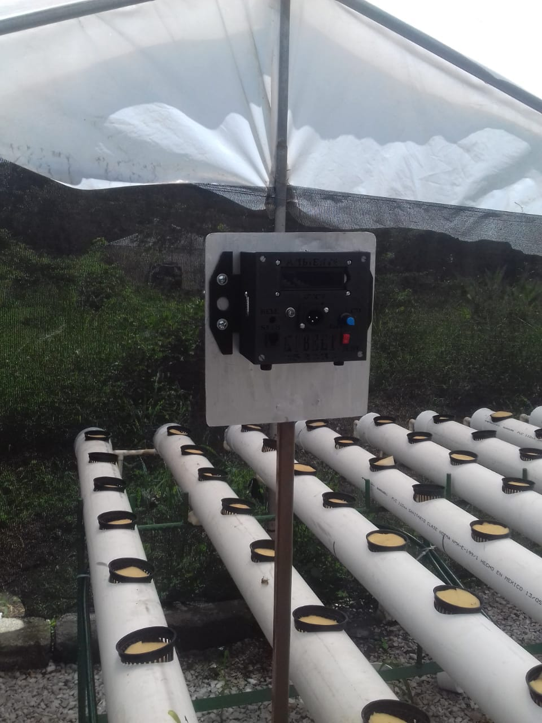

Fig. Implementación de un módulo Monitoreo Ambiente

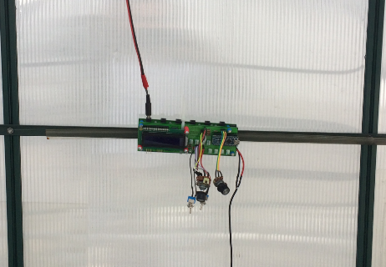

Fig. Colocación del módulo MCI en el Fitotrón

El Módulo Control Nivel debe encontrarse cerca de los depósitos de la solución nutritiva, no sólo por las bombas, sino también por los sensores de nivel que serán colocados arriba de cada depósito.

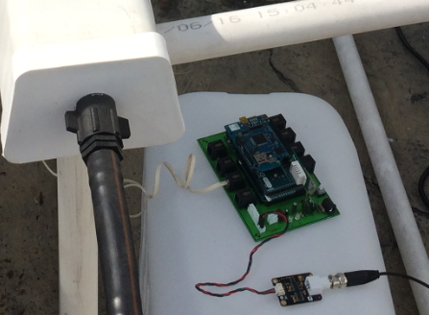

Fig. Colocación del módulo MAV

El Módulo Monitoreo Nutriente se coloca cerca de la puerta del invernadero, también para que sus sensores de pH y conductividad eléctrica alcancen los pequeños depósitos de nutriente, diseñados específicamente para sumergir estos 2 sensores; teniendo un pequeño depósito por cada Fitotrón. Es importante que los sensores de Conductividad eléctrica y pH siempre se encuentren sumergidos en líquido, ya que exponer los electrodos durante mucho tiempo fuera del líquido, puede causar daños irreversibles concluyendo en datos inexactos e incluso, dejar de funcionar. Por lo tanto, los pequeños depósitos están diseñados para mantener siempre los electrodos sumergidos, sin interrumpir el flujo del líquido, e incluso sin necesidad de que exista un flujo continuo.

El Módulo Concentrador y Procesador es colocado en un lugar diseñado específicamente para protegerlo.

Como se aprecia en la Fig. 44, la ubicación del sensor de iluminación Temt6000.

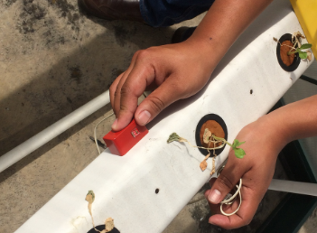

Fig. Ubicación estratégico en la parte central del Fitotrón

También se localizó al sensor de electroconductividad en un recipiente cilíndrico el cual se fabricó en una impresora 3d para que en este se pueda medir correctamente el nivel de salinidad de los nutrientes suministrados al cultivo hidropónico. Como se aprecia en la Fig. 45 la localización del sensor de CE.

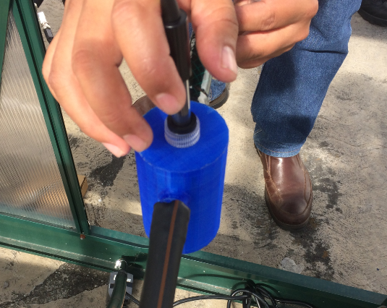

Fig. Inserción en el módulo cilíndrico para la obtención de la medición del sensor de C.E.

La finalidad de la colocación del sensor de electroconductividad es saber desde en la salida del agua con los nutrientes al contenedor el nivel de salinidad para saber si es efectiva la concentración de nutrientes o habrá que suministrar una cantidad mayor de nutrientes al flujo de agua que circula a través de las conexiones de pvc. De igual manera se suministraron los nutrientes requeridos mediante la utilización de una probeta para medir la cantidad apropiada de los nutrientes para el cultivo de las lechugas.

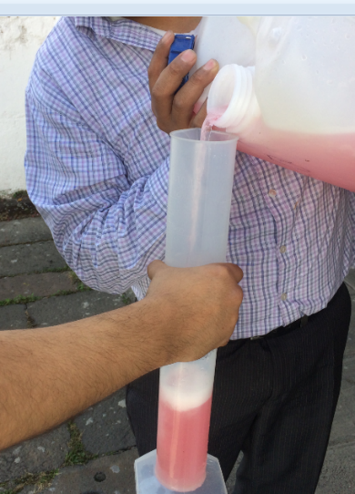

Fig. Adición de nutrientes a la solución del flujo de agua a través de las conexiones de pvc en el Fitotrón.

Finalmente, mediante la utilización del módulo de computo sensible al contexto se adquirieron las variables del entorno del invernadero, así como el envío de estos a la plataforma FitoSmart, como se observa en la Fig. 47, mediante la utilización del módulo MAI por parte de los ingenieros de la empresa Kubeet.

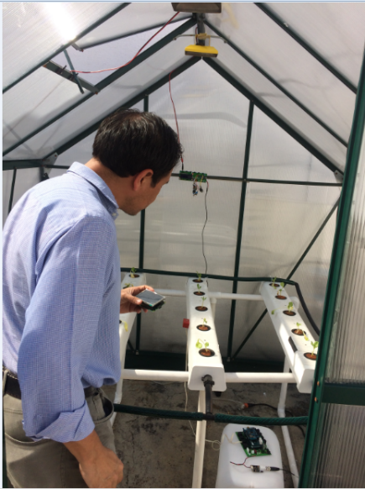

Fig. Adquisición y envió de datos del Fitotrón a la plataforma FitoSmart

# CÓDIGO FUENTE DE LA PROGRAMACIÓN DEL FITOTRON

En esta sección se muestra el código fuente para cada uno de los módulos cliente. Aunque los módulos cliente usan un NodeMCU, este ha sido programado desde el IDE Arduino, por lo tanto, los códigos aquí mostrados han sido desarrollados en IDE Arduino, ya que uno de los componentes del NodeMCU siendo el encargado de ejecutar instrucciones, puede ser programado con este software.

## Código del Módulo Control Nivel

El código siguiente realiza la conexión WiFi con el NodeMCU para poder recibir y enviar datos al Módulo Concentrador y Procesador, los cuales representan la información o instrucciones a realizar. Este código debe cumplir con las tareas del Módulo Control Nivel para controlar los actuadores que encenderán o apagarán las bombas de agua, así como obtener los valores de los sensores que miden el nivel de la solución nutritiva, en cada uno de los 3 contenedores.

#include <ESP8266WiFi.h>

#include <Wire.h>

const char* ssid = "RED NODE";

const char* password = "RED12345";

IPAddress ip(192,168,0,10);

IPAddress gateway(192, 168, 0, 1);

IPAddress subnet(255, 255, 255, 0);

WiFiServer server(80);

const int Rele1= 13;

const int Rele2= 0;

const int Rele3= 16;

int Estado1,Estado2,Estado3=0;

const int triger1 = 2;

const int echo1 = 10;

const int triger2 = 4;

const int echo2 = 5;

const int triger3 = 14;

const int echo3 = 12;

int d1,d2,d3;

long esp1,esp2,esp3;

void setup()

{

Serial.begin(9600);

delay(10);

Serial.println();

Serial.print("Conectando a la red WIFI ");

Serial.println(ssid);

WiFi.begin(ssid, password);

WiFi.config(ip, gateway, subnet);

while (WiFi.status() != WL_CONNECTED) {

delay(500);

Serial.print(".");

}

Serial.println("");

Serial.println("WiFi conectado");

server.begin();

Serial.println("Servidor web ejecutándose, Esperando IP...");

delay(10000);

Serial.println(WiFi.localIP());

pinMode(Rele1, OUTPUT); // Luces

pinMode(Rele2, OUTPUT); // Luces

pinMode(Rele3, OUTPUT); // Luces

digitalWrite(Rele1, LOW);

digitalWrite(Rele2, LOW);

digitalWrite(Rele3, LOW);

pinMode(triger1, OUTPUT);

pinMode(echo1, INPUT);

pinMode(triger2, OUTPUT);

pinMode(echo2, INPUT);

pinMode(triger3, OUTPUT);

pinMode(echo3, INPUT);

digitalWrite(triger1, LOW);

digitalWrite(triger2, LOW);

digitalWrite(triger3, LOW);

}

void loop()

{

WiFiClient client = server.available();

if (client)

{

Serial.println("New client");

boolean blank_line = true;

String currentLine = "";

while (client.connected()) {

if (client.available()) {

char c = client.read();

Serial.write(c);

if (c == '\n')

{

if (currentLine.length() == 0)

{

client.println();

break;

}

else

{ currentLine = "";

}

}

else if (c != '\r')

{ currentLine += c;

}

/////////////////////////////////////////////////////////////////////////// Monitoreo de nivel ////////////////////////////////////////////////////////////////////////////////////////////////

// #IP=192.168.5.10/N1=14cm/N2=14cm/N3=14cm/#

if (currentLine.endsWith("GET /CN-Valores")) {

digitalWrite(triger1, LOW);delayMicroseconds(10);digitalWrite(triger1, HIGH);delayMicroseconds(10);digitalWrite(triger1, LOW);esp1 = (pulseIn(echo1, HIGH)/2); d1 = int(esp1 * 0.0343);

delay (1000);

digitalWrite(triger2, LOW);delayMicroseconds(10);digitalWrite(triger2, HIGH);delayMicroseconds(10);digitalWrite(triger2, LOW);esp2 = (pulseIn(echo2, HIGH)/2); d2 = int(esp2 * 0.0343);

delay (1000);

digitalWrite(triger3, LOW);delayMicroseconds(10);digitalWrite(triger3, HIGH);delayMicroseconds(10);digitalWrite(triger3, LOW);esp3 = (pulseIn(echo3, HIGH)/2); d3 = int(esp3 * 0.0343);

delay (1000);

client.print("#IP=");client.print(WiFi.localIP());client.print("/");

client.print("N1=");client.print(d1);client.print("cm");client.print("/");client.print("N2=");client.print(d2);client.print("cm");client.print("/");client.print("N3=");client.print(d3);client.print("cm");

client.println("/#");}

////////////////////////////////////////////////////////////////////////////// CONTROL ON/OFF RELE 1//////////////////////////////////////////////////////////////////////////////////////////////////

//#IP=192.168.5.10/R1=1/R2=0/R3=0#

if (currentLine.endsWith("GET /CN-R1-ON")) { digitalWrite(Rele1, HIGH);Estado1=1;client.print("#IP=");client.print(WiFi.localIP());client.print("/");client.print("R1=");client.print(Estado1);client.print("/");client.print("R2=");client.print(Estado2);client.print("/");client.print("R3=");client.print(Estado3);

client.println("/#");}

if (currentLine.endsWith("GET /CN-R1-OFF")) { digitalWrite(Rele1,LOW);Estado1=0;client.print("#IP=");client.print(WiFi.localIP());client.print("/");client.print("R1=");client.print(Estado1);client.print("/");client.print("R2=");client.print(Estado2);client.print("/");client.print("R3=");client.print(Estado3);

client.println("/#");}

////////////////////////////////////////////////////////////////////////////// CONTROL ON/OFF RELE 2 //////////////////////////////////////////////////////////////////////////////////////////////////

//#IP=192.168.5.10/R1=1/R2=1/R3=0#

if (currentLine.endsWith("GET /CN-R2-ON")) { digitalWrite(Rele2, HIGH);Estado2=1;client.print("#IP=");client.print(WiFi.localIP());client.print("/");client.print("R1=");client.print(Estado1);client.print("/");client.print("R2=");client.print(Estado2);client.print("/");client.print("R3=");client.print(Estado3);

client.println("/#");}

if (currentLine.endsWith("GET /CN-R2-OFF")) { digitalWrite(Rele2,LOW);Estado2=0;client.print("#IP=");client.print(WiFi.localIP());client.print("/");client.print("R1=");client.print(Estado1);client.print("/");client.print("R2=");client.print(Estado2);client.print("/");client.print("R3=");client.print(Estado3);

client.println("/#");}

////////////////////////////////////////////////////////////////////////////// CONTROL ON/OFF RELE 3 //////////////////////////////////////////////////////////////////////////////////////////////////

//#IP=192.168.5.10/R1=1/R2=1/R3=1#

if (currentLine.endsWith("GET /CN-R3-ON")) { digitalWrite(Rele3, HIGH);Estado3=1;client.print("#IP=");client.print(WiFi.localIP());client.print("/");client.print("R1=");client.print(Estado1);client.print("/");client.print("R2=");client.print(Estado2);client.print("/");client.print("R3=");client.print(Estado3);

client.println("/#");}

if (currentLine.endsWith("GET /CN-R3-OFF")) { digitalWrite(Rele3,LOW);Estado3=0;client.print("#IP=");client.print(WiFi.localIP());client.print("/");client.print("R1=");client.print(Estado1);client.print("/");client.print("R2=");client.print(Estado2);client.print("/");client.print("R3=");client.print(Estado3);

client.println("/#");}

////////////////////////////////////////////////////////////////////////////// CONTROL ON/OFF RELES /////////////////////////////////////////////////////////////////////////////////////////////////

if (currentLine.endsWith("GET /CN-RT-ON")) { digitalWrite(Rele1,HIGH);digitalWrite(Rele2,HIGH);digitalWrite(Rele3,HIGH);Estado1=1,Estado2=1,Estado3=1;client.print("#IP=");client.print(WiFi.localIP());client.print("/");client.print("R1=");client.print(Estado1);client.print("/");client.print("R2=");client.print(Estado2);client.print("/");client.print("R3=");client.print(Estado3);

client.println("/#");}

if (currentLine.endsWith("GET /CN-RT-OFF")) { digitalWrite(Rele1,LOW);digitalWrite(Rele2,LOW);digitalWrite(Rele3,LOW);Estado1=0,Estado2=0,Estado3=0;client.print("#IP=");client.print(WiFi.localIP());client.print("/");client.print("R1=");client.print(Estado1);client.print("/");client.print("R2=");client.print(Estado2);client.print("/");client.print("R3=");client.print(Estado3);

client.println("/#");}

}

}

//////// Se cierra la conexion: //////////////////////////////////////////////////

client.stop();

Serial.println("cliente desconectado");

}

}

## Código del Módulo Monitoreo Ambiente

El código que se muestra abajo realiza la conexión Wi-Fi con el Módulo Concentrador y Procesador, a fin de enviar las variables medidas y recibir la instrucción para el control On/Off. Este módulo es el encargado de obtener las variables de temperatura ambiental, humedad relativa, temperatura de la solución nutritiva, iluminación, altitud, presión atmosférica, temperatura interna y nivel; además de contar con un control On/Off para 127Vca. De este tipo de módulo existen 3, siendo sus direcciones IP: 192.168.5.12, 192.168.5.13 y 192.168.5.14.

/*

2 Sensores DTH22 12 y 14

1 Sensor DS18B20 2

1 rele 13

1 sensor de nivel 10 Y 16

1 Sensor TSL2561 5-4

1 Sensor BMP180 5-4

1 Rele1= 13

*/

#include <ESP8266WiFi.h>

#include <Wire.h>

#include <LiquidCrystal_I2C.h>

LiquidCrystal_I2C lcd(0x27,16,2);

//--------Sensor de humedad y temperatura (DTH22)

#include <DHT.h>

#define HT1 12

#define HT2 14

#define DHTTYPE DHT22

DHT dht1 (HT1, DHTTYPE,11);

DHT dht2 (HT2, DHTTYPE,11);

//--------Sensor de iluminaciòn (TSL2561)

#include <Adafruit_Sensor.h>

#include <Adafruit_TSL2561_U.h>

Adafruit_TSL2561_Unified tsl = Adafruit_TSL2561_Unified(TSL2561_ADDR_FLOAT, 12345);

//--------Sensor de presion admosferica (BMP180)

#include <Adafruit_BMP085.h>

Adafruit_BMP085 bmp;

//--------Sensor de temperatura (DS18B20)

#include <OneWire.h>

#include <DallasTemperature.h>

OneWire ourWire(2);

DallasTemperature sensors(&ourWire);

//--------Sensor de nivel (HC-SR04)

const int triger = 10;

const int echo = 16;

//-------------Control ON/OFF----------------------

const int Rele= 13;

int ESR=0;

//------------Selector del display ----------

const int Pot= A0;

//----------Variables internas--------------

float t1,t2,Tp,h1,h2,Hp,Selec;

int d;

long esp;

// ------------Datos de la red para entrar como cliente----------

const char* ssid = "RED NODE";

const char* password = "RED12345";

IPAddress ip(192,168,0,12); //12 -13--14

IPAddress gateway(192, 168, 0, 1);

IPAddress subnet(255, 255, 255, 0);

WiFiServer server(80);

void setup()

{

Serial.begin(9600);

delay(10);

dht1.begin();

dht2.begin();

bmp.begin();

sensors.begin();

lcd.begin();

lcd.backlight();

//------Estatus de conecxiòn------

Serial.println();

Serial.print("Conectando a la red WIFI ");

Serial.println(ssid);

WiFi.begin(ssid, password);

WiFi.config(ip, gateway, subnet);

while (WiFi.status() != WL_CONNECTED) {

delay(500);

Serial.print(".");

}

Serial.println("");

Serial.println("WiFi conectado");

server.begin();

Serial.println("Servidor web ejecutándose, Esperando IP...");

delay(10000);

Serial.println(WiFi.localIP());

//-------Declaraciòn de pines digitales-------

pinMode(Rele, OUTPUT);

digitalWrite(Rele, LOW);

pinMode(triger, OUTPUT);

pinMode(echo, INPUT);

}

void loop()

{

{

Desplegado_local();

}

{

WiFiClient client = server.available();

if (client)

{

Serial.println("New client");boolean blank_line = true;String currentLine = "";

while (client.connected())

{

if (client.available()) {

char c = client.read();

Serial.write(c);

if (c == '\n')

{

if (currentLine.length() == 0)

{

client.println();

break;

}

else

{ currentLine = "";

}

}

else if (c != '\r')

{ currentLine += c;

}

/////////////////////////////////////////////////////////////////////////// MEDICION DE VARIABLES ////////////////////////////////////////////////////////////////////////////////////////////////

//#IP=192.168.5.12/Ta=27.05*C/Hr=39.20%/Tl=27.37*C/I=6.00lx/Tin=27.70*C/Al=1097.85m/Pr=8791hPa/Re=0/#

if (currentLine.endsWith("GET /MA-Valores")) {

float t1 = dht1.readTemperature();float t2 = dht2.readTemperature();float Tp=((t1+t2)*.5);

float h1 = dht1.readHumidity();float h2 = dht2.readHumidity();float Hp=((h1+h2)*0.5);

sensors.requestTemperatures();

float Tl= sensors.getTempCByIndex(0);

sensors_event_t event;tsl.getEvent(&event);

client.print("#IP="); client.print(WiFi.localIP()); client.print("/");

client.print("Ta=");client.print(Tp); client.print("*C");client.print("/");

client.print("Hr=");client.print(Hp); client.print("%");client.print("/");

client.print("Tl=");client.print(Tl); client.print("*C");client.print("/");

client.print("I=");client.print((event.light));client.print("lx");client.print("/");

client.print("Tin=");client.print((bmp.readTemperature())); client.print("*C");client.print("/");

client.print("Al=");client.print((bmp.readAltitude(100305))); client.print("m");client.print("/");

client.print("Pr=");client.print( (bmp.readSealevelPressure()/10));client.print("hPa");client.print("/");

client.print("Re=");client.print(ESR);client.println("/#");

}

////////////////////////////////////////////////////////////////////////////// Monitoreo nivel //////////////////////////////////////////////////////////////////////////////////////////////////

//#IP=192.168.5.12/N=57cm/#

if (currentLine.endsWith("GET /MA-Nivel")) {

delay (2000);

digitalWrite(triger, LOW);delayMicroseconds(20);digitalWrite(triger, HIGH);delayMicroseconds(20);digitalWrite(triger, LOW);esp = (pulseIn(echo, HIGH)/2); d = int(esp * 0.0343);

client.print("#IP=");client.print(WiFi.localIP());client.print("/");client.print("N=");client.print(d); client.print("cm");

client.println("/#");

}

////////////////////////////////////////////////////////////////////////////// CONTROL ON //////////////////////////////////////////////////////////////////////////////////////////////////

//#IP=192.168.5.12/R1=1/#

if (currentLine.endsWith("GET /MA-R1-ON")) {

ESR=1;

digitalWrite(13, HIGH);client.print("#IP=");client.print(WiFi.localIP());client.print("/");client.print("R1=");client.print("1");

client.println("/#");

}

////////////////////////////////////////////////////////////////////////////// CONTROL OFF //////////////////////////////////////////////////////////////////////////////////////////////////

//#IP=192.168.5.12/R1=0/#

if (currentLine.endsWith("GET /MA-R1-OFF")) {

ESR=0;

digitalWrite(13, LOW);client.print("#IP=");client.print(WiFi.localIP());client.print("/");client.print("R1=");client.print("0");

client.println("/#");

}

}

}

//////// Se cierra la conexion: //////////////////////////////////////////////////

client.stop();

Serial.println("cliente desconectado");

}

}

}

void Desplegado_local()

{

float t1 = dht1.readTemperature();float t2 = dht2.readTemperature();float Tp=((t1+t2)*.5);

float h1 = dht1.readHumidity();float h2 = dht2.readHumidity();float Hp=((h1+h2)*0.5);

sensors.requestTemperatures();

float Tl= sensors.getTempCByIndex(0);

sensors_event_t event;tsl.getEvent(&event);

digitalWrite(triger, LOW);delayMicroseconds(20);digitalWrite(triger, HIGH);delayMicroseconds(20);digitalWrite(triger, LOW);esp = (pulseIn(echo, HIGH)/2); d = int(esp * 0.0343);

int Pot = analogRead (A0);

Selec=map(Pot,3,950,1,6);

if (Selec == 1)

{

lcd.clear();

lcd.clear();

lcd.setCursor(0,0);

lcd.print("-----KUBEET-----");

lcd.setCursor(0,1);

lcd.print("MODULO--AMBIENTE");

}

else if (Selec == 2)

{

lcd.clear();

lcd.setCursor(0,0);

lcd.print("HUMEDAD R=");

lcd.setCursor(10,0);

lcd.print(Hp);

lcd.setCursor(15,0);

lcd.print("%");

lcd.setCursor(0,1);

lcd.print("TEMPE AM=");

lcd.setCursor(9,1);

lcd.print(Tp);

lcd.setCursor(14,1);

lcd.print("*C");

}

else if (Selec == 3)

{

lcd.clear();

lcd.setCursor(0,0);

lcd.print("TEMPE LI=");

lcd.setCursor(10,0);

lcd.print(Tl);

lcd.setCursor(14,0);

lcd.print("*C");

lcd.setCursor(0,1);

lcd.print("CLARIDAD=");

lcd.setCursor(9,1);

lcd.print((event.light));

lcd.setCursor(14,1);

lcd.print("LM");

}

else if (Selec == 4)

{

lcd.clear();

lcd.setCursor(0,0);

lcd.print("ALTITUD=");

lcd.setCursor(8,0);

lcd.print((bmp.readAltitude(100305)));

lcd.setCursor(15,0);

lcd.print("M");

lcd.setCursor(0,1);

lcd.print("PRESION=");

lcd.setCursor(8,1);

lcd.print((bmp.readSealevelPressure()/10));

lcd.setCursor(13,1);

lcd.print("hPa");

}

else if (Selec == 5)

{

lcd.clear();

lcd.setCursor(0,0);

lcd.print("---NIVEL=");

lcd.setCursor(9,0);

lcd.print(d);

lcd.setCursor(12,0);

lcd.print("CM---");

lcd.setCursor(0,1);

lcd.print("---CONTROL =");

lcd.setCursor(12,1);

lcd.print(ESR);

lcd.setCursor(13,1);

lcd.print("---");

}

else if (Selec == 6)

{

lcd.clear();

lcd.setCursor(0,0);

lcd.print("TEMPE IN=");

lcd.setCursor(10,0);

lcd.print((bmp.readTemperature()));

lcd.setCursor(14,0);

lcd.print("*C");

lcd.setCursor(0,1);

lcd.print("IP =");

lcd.setCursor(4,1);

lcd.print(WiFi.localIP());

}

else

{

lcd.clear();

}

}

## Código del Módulo Monitoreo Nutriente

El código que se presenta a continuación, obtiene las variables pH, conductividad eléctrica y dióxido de carbono de los sensores que miden dichas variables, también posee un control On/Off de 127Vca; además, lee los datos de un sensor de temperatura para usar dicho dato en las fórmulas de compensación por temperatura, para obtener el valor de conductividad eléctrica. De igual forma que los módulos antes mencionados, configura y establece la comunicación por Wi-Fi con el Módulo Concentrador y Procesador.

#include <ESP8266WiFi.h>

#include <Wire.h>

//////////////////////////

#define PuertoAnalogico (A0)

int buzzer =10;

int Selec =15;

int Rele =16;

int ESR =0;

/////////////Sensor PH///////////////

unsigned long int avgValue; //Variable interna para asignar datos del codigo PH

int buf[10],temp; //Variable interna para calcular PH

float PH; //Variable de PH

///////////////// SENSOR MG11 //////////

#define BOOL_PIN (2)

#define DC_GAIN (8.5) //define the DC gain of amplifier

#define READ_SAMPLE_INTERVAL (50) //define how many samples you are going to take in normal operation

#define READ_SAMPLE_TIMES (5) //define the time interval(in milisecond) between each samples in

#define ZERO_POINT_VOLTAGE (0.220) //define the output of the sensor in volts when the concentration of CO2 is 400PPM

#define REACTION_VOLTGAE (0.020) //define the voltage drop of the sensor when move the sensor from air into 1000ppm CO2

float volts; int CO2A; float CO2Curve[3] = {2.602,ZERO_POINT_VOLTAGE,(REACTION_VOLTGAE/(2.602-3))};

int CO2; //Variable de CO2

///////////////// SENSOR CE //////////

byte DS18B20_Pin = 2; //DS18B20 signal, pin on digital

float A,CE2;

#include <OneWire.h>

#define StartConvert 0

#define ReadTemperature 1

const byte numReadings = 20; // el número de veces de muestra

unsigned int AnalogSampleInterval=25,printInterval=700,tempSampleInterval=850; // intervalo de muestreo analógico; intervalo de impresión en serie; intervalo de muestreo de temperatura

unsigned int readings[numReadings]; // las lecturas de la entrada analógica

byte indexA = 0; // el índice de la lectura actual

unsigned long AnalogValueTotal = 0; // el total acumulado

unsigned int AnalogAverage = 0,averageVoltage=0; // la media

unsigned long AnalogSampleTime,printTime,tempSampleTime;

float Temp, CE;

OneWire ds(DS18B20_Pin);

////////Libreria del LCD//////////////////////

#include <LiquidCrystal_I2C.h>

LiquidCrystal_I2C lcd(0x27,16,2);

int B;

///////////////// PINES DEL MULTIPLEXOR //////////

const int switch1= 14;

const int switch2= 12;

const int switch3= 13;

// ------------Datos de la red para entrar como cliente----------

const char* ssid = "RED NODE";

const char* password = "RED12345";

IPAddress ip(192,168,0,11);

IPAddress gateway(192, 168, 0, 1);

IPAddress subnet(255, 255, 255, 0);

WiFiServer server(80);

void setup()

{

Serial.begin(115200);

for (byte thisReading = 0; thisReading < numReadings; thisReading++) // inicialice todas las lecturas a 0:

readings[thisReading] = 0;

TempProcess(StartConvert);

AnalogSampleTime=millis();

printTime=millis();

tempSampleTime=millis();

lcd.begin();

lcd.backlight();

//------Estatus de conecxiòn------

Serial.println();

Serial.print("Conectando a la red WIFI ");

Serial.println(ssid);

WiFi.begin(ssid, password);

WiFi.config(ip, gateway, subnet);

while (WiFi.status() != WL_CONNECTED) {

delay(500);

Serial.print(".");

}

Serial.println("");

Serial.println("WiFi conectado");

server.begin();

Serial.println("Servidor web ejecutándose, Esperando IP...");

delay(10000);

Serial.println(WiFi.localIP());

//-------Declaraciòn de pines digitales-------

pinMode(switch1, OUTPUT);

pinMode(switch2, OUTPUT);

pinMode(switch3, OUTPUT);

pinMode(buzzer, OUTPUT);

pinMode(Rele, OUTPUT);

pinMode(Selec, INPUT);

digitalWrite(switch1, LOW);

digitalWrite(switch2, LOW);

digitalWrite(switch3, LOW);

digitalWrite(buzzer, LOW);

digitalWrite(Rele, LOW);

}

void loop()

{

{

multiplexor();

Desplegado_local();

}

{

{

WiFiClient client = server.available();

if (client)

{

Serial.println("New client");boolean blank_line = true;String currentLine = "";

while (client.connected())

{

if (client.available()) {

char c = client.read();

Serial.write(c);

if (c == '\n')

{

if (currentLine.length() == 0)

{

client.println();

break;

}

else

{ currentLine = "";

}

}

else if (c != '\r')

{ currentLine += c;

}

/////////////////////////////////////////////////////////////////////////// MEDICION DE VARIABLES ////////////////////////////////////////////////////////////////////////////////////////////////

//#IP=192.168.5.11/CO2=400PPM/PH=4.03-/CE=1.38mS/cm/TemLiq=25.81*C/Re=0/#

if (currentLine.endsWith("GET /MMN-Valores")) {

client.print("#IP="); client.print(WiFi.localIP()); client.print("/");

client.print("CO2=");client.print(CO2); client.print("PPM");client.print("/");

client.print("PH=");client.print(PH); client.print("-");client.print("/");

client.print("CE=");client.print(CE); client.print("mS/cm");client.print("/");

client.print("TemLiq=");client.print(Temp);client.print("*C");client.print("/");

client.print("Re=");client.print(ESR);client.println("/#");

}

////////////////////////////////////////////////////////////////////////////// CONTROL ON //////////////////////////////////////////////////////////////////////////////////////////////////

//#IP=192.168.5.12/R1=1/#

if (currentLine.endsWith("GET /MMN-R1-ON")) {

ESR=1;

digitalWrite(Rele, HIGH);client.print("#IP=");client.print(WiFi.localIP());client.print("/");client.print("R1=");client.print("1");

client.println("/#");

}

////////////////////////////////////////////////////////////////////////////// CONTROL OFF //////////////////////////////////////////////////////////////////////////////////////////////////

//#IP=192.168.5.12/R1=0/#

if (currentLine.endsWith("GET /MMN-R1-OFF")) {

ESR=0;

digitalWrite(Rele, LOW);client.print("#IP=");client.print(WiFi.localIP());client.print("/");client.print("R1=");client.print("0");

client.println("/#");

}

}

}

//////// Se cierra la conexion: //////////////////////////////////////////////////

client.stop();

Serial.println("cliente desconectado");

}

}

}

}

void multiplexor()

{

digitalWrite(switch1, HIGH);

sensorMQ();

digitalWrite(switch1, LOW);

delay(1000);

digitalWrite(switch2, HIGH);

sensorCE();

digitalWrite(switch2, LOW);

delay(1000);

digitalWrite(switch3, HIGH);

sensorPH();

//PH = (((analogRead(A0)*3.3)/1024)*2);

digitalWrite(switch3, LOW);

delay(1000);

}

//////////////////////DESPLEGADO LOCAL //////////////////////////

void Desplegado_local()

{

B= digitalRead(Selec);

if (B == LOW)

{

lcd.clear();

lcd.clear();

lcd.setCursor(0,0);

lcd.print("MODULO-NUTRIENTE");

lcd.setCursor(0,1);

lcd.print("CO2= -PH=");

lcd.setCursor(4,1);

lcd.print(CO2);

lcd.setCursor(13,1);

lcd.print(PH);

}

else

{

lcd.clear();

lcd.setCursor(0,0);

lcd.print("CONDUTIV= mS");

lcd.setCursor(9,0);

lcd.print(CE);

lcd.setCursor(0,1);

lcd.print("TEMP LIQ= *C");

lcd.setCursor(9,1);

lcd.print(Temp);

}

}

///////////// Funcion SENSOR PH/////////////////

void sensorPH()

{

for(int i=0;i<10;i++)

{

buf[i]=(analogRead(PuertoAnalogico)*2);

delay(10);

}

for(int i=0;i<9;i++)

{

for(int j=i+1;j<10;j++)

{

if(buf[i]>buf[j])

{

temp=buf[i]; buf[i]=buf[j]; buf[j]=temp;

}

}

}

avgValue=0; for(int i=2;i<8;i++) avgValue+=buf[i];

float phValue=(float)avgValue*3.3/1024/6; //Ecuaciòn para convertir la señal leida en milivoltios

PH= -5.70 * phValue + 21.34; //Ecuaciòn para calcular PH en fucnion de la señal recibida en milivoltios

}

///////////// Funcion SENSOR MG11/////////////////

void sensorMQ()

{

volts = MGRead((PuertoAnalogico)*2);

CO2A = MGGetPercentage(volts,CO2Curve);

if (CO2A == -1)

{

CO2=400;

} else

{

CO2=CO2A;

}

}

float MGRead(int mg_pin)

{

int i;

float v=0;

for (i=0;i<READ_SAMPLE_TIMES;i++)

{

v += (analogRead(PuertoAnalogico)*2); ////////////POR DOS

delay(READ_SAMPLE_INTERVAL);

}

v = (v/READ_SAMPLE_TIMES) *3.3/1024 ;

return v;

}

int MGGetPercentage(float volts, float *pcurve)

{

if ((volts/DC_GAIN )>=ZERO_POINT_VOLTAGE) {

return -1;

} else {

return pow(10, ((volts/DC_GAIN)-pcurve[1])/pcurve[2]+pcurve[0]);

}

}

///////////// Funcion SENSOSOR CONDUCTIVIDAD/////////////////

void sensorCE()

{

/*

De vez en cuando, muestree el valor analógico y calcule el promedio.

*/

CE2= CE*10;

A= ((PuertoAnalogico)*2.84);

if(millis()-AnalogSampleTime>=AnalogSampleInterval)

{

AnalogSampleTime=millis(); // restar la última lectura:

AnalogValueTotal = AnalogValueTotal - readings[indexA]; // leer desde el sensor:

readings[indexA] = A; // agregue la lectura al total y lo mulriplica por dos:

AnalogValueTotal = AnalogValueTotal + readings[indexA]; // avanzar a la siguiente posición en la matriz:

indexA = indexA + 1; // si estamos al final de la matriz ...

if (indexA >= numReadings) // ... envuelve el comienzo:

indexA = 0; // calcule el promedio:

AnalogAverage = AnalogValueTotal / numReadings;

}

/*

De vez en cuando, MCU lee la temperatura del DS18B20 y luego deja que el DS18B20 inicie el convert.

    Atención: ¡El intervalo entre comenzar la conversión y leer la temperatura debe ser mayor a 750 milisegundos, o la temperatura no es precisa!

*/

if(millis()-tempSampleTime>=tempSampleInterval)

{

tempSampleTime=millis();

Temp = TempProcess(ReadTemperature); // lea la temperatura actual del DS18B20

TempProcess(StartConvert); // después de la lectura, inicie la conversión para la próxima lectura

}

/*

De vez en cuando, imprima la información en el monitor de serie.

*/

if(millis()-printTime>=printInterval)

{

printTime=millis();

averageVoltage=AnalogAverage*(float)5000/1024; //ajuste del convertidor

float TempCoefficient=1.0+0.0185*(Temp-25.0); //fórmula de compensación de temperatura: fFinalResult (25 ^ C) = fFinalResult (actual) / (1.0 + 0.0185 * (fTP-25.0));

float CoefficientVolatge=(float)averageVoltage/TempCoefficient;

if(CoefficientVolatge<150) // 25 ^ C 1413us / cm <-> aproximadamente 216mv si el voltaje (compensación) <150, es decir <1ms / cm, fuera del rango

CE=0;

//Serial.println("No solution!");

else if(CoefficientVolatge>3300) //>20ms/cm,fuera del rango

CE=-1;

//Serial.println("Out of the range!");

else

{

if(CoefficientVolatge<=448)CE=6.84*CoefficientVolatge-64.32; //1ms/cm<EC<=3ms/cm

else if(CoefficientVolatge<=1457)CE=6.98*CoefficientVolatge-127; //3ms/cm<EC<=10ms/cm

else CE=5.3*CoefficientVolatge+2278; //10ms/cm<EC<20ms/cm

CE/=1000; //convert us/cm to ms/cm

}

}

}

/*

ch = 0, deje que el DS18B20 inicie la conversión; ch = 1, MCU lea la temperatura actual del DS18B20.

*/

float TempProcess(bool ch)

{

//returns the temperature from one DS18B20 in DEG Celsius

static byte data[12];

static byte addr[8];

static float TemperatureSum;

if(!ch){

if ( !ds.search(addr)) {

//Serial.println("no more sensors on chain, reset search!");

ds.reset_search();

return 0;

}

if ( OneWire::crc8( addr, 7) != addr[7]) {

//Serial.println("CRC is not valid!");

return 0;

}

if ( addr[0] != 0x10 && addr[0] != 0x28) {

//Serial.print("Device is not recognized!");

return 0;

}

ds.reset();

ds.select(addr);

ds.write(0x44,1); // iniciar la conversión, con el parásito encendido al final

}

else{

byte present = ds.reset();

ds.select(addr);

ds.write(0xBE); // Read Scratchpad

for (int i = 0; i < 9; i++) { // necesitamos 9 bytes

data[i] = ds.read();

}

ds.reset_search();

byte MSB = data[1];

byte LSB = data[0];

float tempRead = ((MSB << 8) | LSB); //usando complemento de dos

TemperatureSum = tempRead / 16;

}

return TemperatureSum;

}

# GLOSARIO DE TÉRMINOS

**CE:** Conductividad eléctrica. Es la medida de la capacidad que tiene un material para conducir energía eléctrica, su unidad de medida es mS (mili siemens).

**PH:** Coeficiente que indica el grado de acidez o basicidad de una solución acuosa. El pH indica la cantidad de iones hidrógeno [H]+ presentes en determinadas soluciones.

**Temperatura:** Magnitud comúnmente referida como calor medible mediante un termómetro. En física, se define como una magnitud escalar relacionada con la energía interna de un sistema termodinámico, definida por el principio cero de la termodinámica.

**Iluminación, luminosidad:** También llamada claridad, es una propiedad de los colores. Ella da una indicación sobre el aspecto luminoso del color estudiado: Cuanto más oscuro es el color, la luminosidad es más débil.

**Humedad:** Cantidad de vapor de agua presente en el aire, se puede expresar de forma absoluta mediante la humedad absoluta, o de forma relativa mediante la humedad relativa o grado de humedad. La humedad relativa es la relación porcentual entre la cantidad de vapor de agua real que contiene el aire y la cantidad que necesitaría contener para saturarse a idéntica temperatura.

**Altitud:** Distancia vertical de un punto de la superficie terrestre respecto al nivel del mar.

**Presión atmosférica:** Es la [fuerza por unidad de superficie](https://es.wikipedia.org/wiki/Presi%C3%B3n) que ejerce el [aire](https://es.wikipedia.org/wiki/Aire) que forma la atmósfera sobre la [superficie terrestre](https://es.wikipedia.org/wiki/Tierra).

**Dióxido de carbono (CO2):** Gas inodoro e incoloro que se desprende en la respiración, en las combustiones y en las fermentaciones. Las plantas convierten el dióxido de carbono en carbohidratos mediante la fotosíntesis, liberando oxígeno en el proceso.

**Baquelita:** Es un fenoplástico que tiene muchas aplicaciones. Puede moldearse a medida que se forma y endurece al solidificarse. No conduce la electricidad, es resistente al agua y los solventes, pero fácilmente mecanizable. Tiene la propiedad de ser un plástico termoestable: una vez que se enfría no puede volver a ablandarse. Esto lo diferencia de los polímeros termoplásticos, que pueden fundirse y moldearse varias veces.

**Couche:** Es un papel recubierto por una o varias capas de productos que le confieren diferentes cualidades como peso, superficie, brillo, suavidad o reducción a la absorbencia de tinta. Generalmente este estucado es un compuesto de caolín o carbonato de calcio, dándole al papel una alta calidad de impresión, muy usado en las artes gráficas y la industria editorial. Las impresiones en este papel deben ser en impresoras láser, pues en una impresora de inyección las tintas no se anclan al papel y tardan mucho tiempo en oxidarse.

**PAD:** Es una superficie de cobre en un circuito impreso o PCB que permite soldar para fijar el componente a la placa. Existen dos tipos de pads; los thru-hole y los smd (montaje de superficie). Los pads thru-hole permiten introducir el pin del componente para luego soldarla por el lado opuesto al cual se introdujo. Los pads smd están pensados para montaje superficial, es decir, soldar la componente por el mismo lado de la placa en donde se colocó.

**PCB:** En electrónica, “circuito impreso”, “plaqueta de circuito impreso” (del inglés: Printed Circuit Board, PCB), es la superficie constituida por caminos, pistas o buses de material conductor laminadas sobre una base no conductora. El circuito impreso se utiliza para conectar eléctricamente a través de las pistas conductoras y sostener mecánicamente, por medio de la base, un conjunto de componentes electrónicos. Las pistas son generalmente de cobre mientras que la base se fabrica generalmente de resinas de fibra de vidrio reforzada, Pertinax, pero también cerámica, plástico, teflón o polímeros como la baquelita.

**Vernier:** Instrumento de precisión para medición. También los hay digitales. Las unidades que miden son centímetros y pulgadas.